Synthèse des corrections et évolutions de la version T64

Versions | Dates | Auteurs | Commentaires
1.0 | 05-11-2013 | P.Henquet | Création

Périmètre et objectif de ce document

Ce document reprend les descriptifs des dix-huit livraisons de l’éditeur (T64A -> T64R).

Il vise à vous donner une vue d’ensemble de la version T64 sans se substituer à la mise à jour de la documentation qui devrait suivre.

Remarques :

Les références SESAM sont celles de l’éditeur différentes des nôtres.
Philippe Caspar mettra à jour notre base de signalements.

Corrections successives

SESAM #81960 : Avoir transformé en facture

Description de la solution

- Rappel du signalement :
« Nous sommes dans le cas d'une échéance négative devant donner lieu à un avoir.
La passage de cette échéance de Bon de facturation génère une facture (même montant en positif) et non pas un avoir. Je pense que cela vient du fait que ET le "Nbr" ET la "Qté" sont négatifs tous les deux. Comment se fait-il que ces champs soient négatifs tous les deux ? »

SESAM #75831 : Fonction "tout sélectionner"…

Description de la solution

- Rappel du signalement :
« Je souhaite changer un formateur sur ma plage.
Cette dernière est affectée à 3 parcours stagiaires, donc pas possible de réinitialiser et de recréer la plage en modifiant le besoin en plage-type. Du coup, je décide de changer le formateur directement sur la plage de production en utilisant la case TOUT SELECTIONNER. + bouton Modifier... Je choisis ma formatrice dans la liste.
Les SE proposées sont celles de l’ancien formateur (je ne peux pas tout avoir !!! la formatrice et sa SE...). Je change simplement la formatrice... Je recherche sa SE. Je coche ma date avec le bouton TOUT SELECTIONNER. Puis Planification auto et Confirmation auto. La plage est confirmée et le formateur reste INCHANGE Progré N’A RIEN MEMORISE. »

SESAM #79533 : Enquête 63

Description de la solution

- Rappel du signalement :
Cette SESAM a été prise comme support d’un ensemble de dysfonctionnements de l’enquête 63 :
- Problème de taille du champ adresse mail dans le tableau 1
- Problèmes de divisions par zéro dans certains tableaux
- Problèmes de calculs de prorata erronés sur nombre stagiaires, nombre d’heures prévues et réalisées des tableaux 10 et 11.

- Analyse du problème et correction apportée :
Les problèmes décrits ci-dessus ont été corrigés. Par contre, n’ont pas pu être corrigées car non reproduites sur notre plateforme de test (avec les données originales des GRETA concernés) les anomalies suivantes :
- Messages « Valeur date hors limite » sur la base de l’académie de Marseille (test sur GRETA 02F).
- Message « Clé en double sur U_SauveMemo » sur la base de l’académie de Montpellier (test sur GRETA 11A).

SESAM #81871 : Recadrage financement impossible sur une inscription

Description de la solution

- Rappel du signalement :
« La convention et l’avenant sont rattachés pour la part 2011 => impossible d’utiliser le bouton TARIF PARCOURS => impossible de modifier la ligne souhaitée
Après détachement de l’avenant sur la part 2011 (avec l’habilitation magique)
=> tarif parcours modifiable
=> Rattachement de la convention sur l’exercice en cours normalement et sur l’exercice clôturé avec l’habilitation magique
La convention n’a pas été facturée avec Progré. »

- Analyse du problème et correction apportée :
Le programme refusait d’utiliser le bouton « Tarif parcours » car il y avait un lien de financement sur des conventions pour une année clôturée. Le contrôle a été assoupli afin de ne contrôler les liens de financement qu’à partir de l’année en cours.

SESAM #83814 : Recherche de plages --> sans résultat

Description de la solution

- Rappel du signalement :
« Lors de la création du parcours d'une inscription groupe à partir de l’action, on ne peut pas affecter les plages car la recherche de plage ne trouve 'aucune plage'. La même manipulation en passant par l’inscription groupe à partir du parcours de l'inscription groupe fonctionne correctement, la recherche de plage permet d'afficher des plages trouvées à affecter et l'affectation se passe bien. »

Appel #0248 : Intervenant disparu

Description de la solution

Un GRETA a eu un problème de disparition d’intervenants sur la liste des intervenants du module de gestion des intervenants, alors que ces intervenants existaient en base. Après enquête il s’avère que ces intervenants étaient rattachés à des CP qui avaient été supprimés.
De nouvelles relations ont donc été ajoutées dans le modèle des données entre les tables S16 (Intervenants) / S17 (moyens matériels) d’une part et SSV (CP) de l’autre, afin d’interdire la suppression d’un CP s’il reste des ressources rattachées dessus.

Evolution #0093 : problème en duplication d’action

Description de la solution

Il s’agit d’un retour de recette T64 : lors de la duplication d’une action, les parcours modèles de cette action sont copiés, mais les champs S32IKNP de ces parcours modèles ne sont pas calculés : ils restent à la valeur 0, ce qui rend inopérant le fonctionnement des affectations de plages sur le parcours (blocage + message de « timeout ».

Les champs S32IKNP des parcours modèles copiés sont désormais calculés correctement, et l’affectation de plages sur les éléments de parcours modèle de l’action dupliquée devrait donc désormais se faire correctement.

Evolution #0059 : manque un contrôle de dépassement d’effectif groupe

Description de la solution

Il s’agit d’un retour de recette T64 : sur l’écran d’inscription en masse de stagiaires à ajouter sur une inscription groupée, le système ne vérifie pas le nombre de stagiaires sélectionnés et on peut dépasser le nombre maximal d’inscrits prévus sur l’inscription groupée.

Un contrôle a été ajouté et on ne peut plus désormais dépasser l’effectif maximum prévu sur l’inscription groupée.

SESAM #89106 : affectation de plages sur parcours modèles

Description de la solution

Il s’agit d’un retour de recette T64 sur la fonction d’affectation de plages sur parcours modèles, suite à la mise en place de l’évolution #0093 :
- Le bouton « Tout sélectionner » est inopérant
Problème corrigé : cocher la case « Tout sélectionner » sélectionne automatiquement toutes les plages proposées.

- L’affectation de plages ne fonctionne pas : blocage puis message de « timeout »
Problème corrigé : ce problème ressemble à celui signalé au §0 (S32IKNP du parcours modèle à zéro) mais a une origine différente, probablement l’import de données d’un dossier T63 dans une base de structure T64. Le programme a été modifié de sorte que la présence de S32IKNP à la valeur zéro ne bloque plus le traitement. Noter qu’il est fortement déconseillé d’importer des données T63 dans une base T64, car on contourne ainsi le processus d’adaptation des données à la version T64 (nouveaux champs à calculer).

SESAM #89227 : Cloisonnement disponibilité groupe plage-type

Description de la solution

Il s’agit d’un retour de recette T64 sur la nouvelle évolution #0016 « Cloisonnement de la disponibilité des plages types » : sur les nouvelles séquences créées après la mise en place de cette évolution le cloisonnement fonctionne comme attendu, mais le cloisonnement est inopérant sur les séquences déjà existantes.

Problème corrigé : il s’agissait d’un problème de rafraîchissement en mémoire des informations de cloisonnement sur les plages types.

SESAM #90902 : Report modif parcours modèle non pris en compte dans le décompte total

Description de la solution

D'après ce que nous avons pu en comprendre (le document joint en PJ de la SESAM n’est pas explicite sur la manipulation à l’origine du problème), il s'agit en fait d'un problème en cas de modification de la durée de la plage elle-même, et pas de la durée d'affectation d'un stagiaire sur la plage.

Donc un problème de recalcul des durées de parcours suite à modification d'une plage de production, qui n'a rien à voir avec la nouvelle fonctionnalité de report des modifications de parcours.

Le problème est corrigé en T64G. Noter quand même que dans la mesure où le parcours concerné est affiché dans une fenêtre au moment où la modification de la plage est faite dans une autre fenêtre, il sera nécessaire de rafraîchir la liste du parcours (bouton "Ampoule") pour faire apparaître les compteurs mis à jour.

SESAM #91216 : T64F – Evolution #0066 - Affectation partielle sur plage

Description de la solution

Rappel du signalement : « Tout ne fonctionne pas parfaitement. Il y a des manques pour une utilisation complète. 6 remarques dont 3 (n°4,5 et 6) à prendre en compte CF document joint ».

Dans le document explicatif joint à ce signalement, les points suivants étaient exposés :
- Entrée depuis le parcours :
  - Remarques 1 et 2 : dysfonctionnements dans la recherche et l’affectation partielle sur plages.
La recherche et l’affectation partielle depuis ce point d’entrée prévues dans cette évolution n’étaient pas encore livrées. Ces fonctionnalités sont inclues dans le présent lot (voir §0).
- Entrée depuis l’écran d’ajout de stagiaire sur une plage.
  - Depuis une plage sur lequel le stagiaire est affecté partiellement, il n’est pas possible d’affecter le stagiaire sur une autre partie de la même plage (le stagiaire n’est pas proposé dans la recherche).
C’est vrai, mais il n’a pas été prévu que ce point d’entrée soit adapté pour la recherche de plages avec affectations partielle (donc pas chiffré). Il serait peut-être utile d’étendre le principe de recherche de disponibilité partielle à ce point d’entrée mais cela devra faire l’objet de travaux supplémentaires à intégrer dans une version ultérieure. D’autant que cela conduit à une modification d’IHM car au moment de la sélection du stagiaire, il faut pouvoir indiquer sur quelle amplitude horaire on veut l’affecter : ajout de colonnes heures début et fin (modifiables) + durée d’affectation calculée sur la plage).
- Entrée depuis l’écran de déplacement de stagiaires d’une plage vers une autre :
  - Remarques 1 à 3 : réponses faites en retour sur la SESAM, n’appelant pas de correction.
  - Remarque 4 : message d’alerte non bloquant en cas de recouvrement de planning au moment de l’affectation partielle dans la transaction de déplacement de stagiaire d’une plage sur l’autre.
Ce point est corrigé : désormais en cas de recouvrement le message est bloquant et le stagiaire n’est pas affecté sur la plage.
  - Remarques 5 et 6 : réponses faites en retour sur la SESAM, n’appelant pas de correction.

SESAM #86498 : Impossibilité de modifier le financeur en modification d'échéancier

Description de la solution

- Rappel de la demande :
« Dans la modification de l'échéancier (sur convention en accord ordo) nous n'avons pas accès au champ financeur pour modification. »

- Solution apportée :
Le bouton « Modifier échéancier » permet désormais de modifier le payeur de l’échéance, même si la convention n’est accessible qu’en affichage (cas où l’état est supérieur à « En cours »).

SESAM #90140 : SMB - Motifs d'absences…

Description de la solution

- Rappel de la demande :
« Dans la doc. '1 - Gestion des paramètres', il est indiqué que ce paramètre est de niveau académique. Or, je m'aperçois que chacun de nos Greta à créer sa propre liste de motifs ! »

- Solution apportée :
La documentation a été corrigée en ce sens. Néanmoins, l'idée de départ est que tous les GRETA définissent la même table de motifs.

SESAM #91564 : Modification échéancier - Client facturé

Description de la solution

- Rappel de la demande :
« Lorsque l'on dispose de l'habilitation "Modification échéancier", on est en mesure de modifier l’échéancier d’une convention en « Accord ORDO ». Le bouton « Modifier l’échéancier » permet d’intervenir sur l’échéancier de facturation, quel que soit l’état de la convention, tout en s’assurant que le total des échéances modifiées reste égal au montant de l’année. Cependant, on n'arrive pas à modifier le client facturé (cas de subrogation connu après l'accord ordo d'une convention). On est alors contraint dans ce cas de passer par la création d'un avenant. Tous les champs de l'échéance sont modifiables, sauf le client facturé. Est-il possible d'élargir la modification des échéances pour pouvoir aussi modifier le client facturé ? »

- Solution apportée :
Il s’agit en fait du même problème que celui décrit dans la SESAM #86498 ; la même solution y a donc été apportée.

SESAM #91844 : Mise à jour plage impossible

Description de la solution

- Rappel de la demande :
« Nous n'arrivons pas à mettre à jour une plage ; le simple fait de cliquer sur OK (même sans n'avoir rien modifié) génère le message suivant : "Pl.1 : La modification est impossible car des affectations existent à cette date et heure concernant …". L'utilisateur en question a essayé de reproduire ce cas avant de le soumettre, mais sans succès. Il a remarqué qu'au moins une inscription a fait l'objet d'un horaire différent dans le parcours par rapport à la plage incriminée. »

- Solution apportée :
Il y avait effectivement un problème en cas de présence d’une affectation partielle car le contrôle n’en tenait pas compte dans la vérification du recouvrement des plages des parcours individuels. Ce problème est désormais corrigé.

SESAM #91977 : Impossible d'affecter partiellement des plages

Description de la solution

- Rappel de la demande :
« Il est impossible de mettre bout à bout deux affectations partielles sur des plages. »

- Solution apportée :
Lors de la sélection de la plage à affecter tout fonctionnait correctement et le système présentait bien l’affectation partielle proposée, mais lors de la validation de l’affectation, le contrôle de recouvrement de plages ne tenait pas compte de l’affectation partielle. Ce problème est désormais corrigé.

SESAM #92055 : Déplacement de stagiaire impossible même jour même heure

Description de la solution

- Rappel de la demande :
« Nous n'arrivons plus depuis la T64 à déplacer un stagiaire d'une plage vers une autre plage, même jour, même heure, via le bouton "Déplacement" depuis une plage. L'erreur suivante est systématiquement bloquante : " NOM Prénom déjà affecté à cette date et heure ! Aucun inscrit n'a été déplacé !". »

- Solution apportée :
Il s’agit d’un problème de « frottement » entre deux plages : dans le cas signalé, le stagiaire avait une plage planifiée juste après la plage à déplacer (par exemple on déplace une plage de 8h à 10h et le stagiaire est aussi planifié de 10h à 12h). Un défaut dans le contrôle faisait que le système considérait que la fin de la 1ère plage (10h) était en recouvrement avec le début de la 2ème plage (10h aussi…). Ce problème est désormais corrigé.

SESAM #84589 : Copie éléments de parcours impossible

Description de la solution

- Rappel de la demande :
« Il est impossible de copier quelques éléments d'un module d'un parcours modèle vers un parcours individuel. Le problème ne se pose que sur un seul parcours modèle. Il s'agit de l'inscription 18156. Impossible de copier les éléments du module bureautique du parcours modèle 6 Chèque force autres que Word initiation. »

- Solution apportée :
Le problème avait pu être reproduit sur notre environnement de test après avoir récupéré par export/import les données en cause de la base de production. Après les corrections opérées sur le présent lot T64I, le problème est résolu sur notre environnement ; vérifier qu’il le soit sur l’environnement de production cible.
La solution s’applique aussi à la SESAM #93035 (voir plus bas).

SESAM #90553 : T64E Saisie absences depuis parcours

Description de la solution

- Rappel de la demande :
« Quelques remarques sur premiers tests : OK pour les mises à jour des champs heures Présence Absence facturée et non facturée. Des remarques sur l'ergonomie et la lisibilité des écrans résultats ; voir explications dans document joint avec copies d'écran. »

- Solution apportée :
Des modifications ont été apportées sur le processus de saisie des absences depuis le parcours, suite à différents retours.
- Problème de non rafraîchissement de champs suite à utilisation des boutons radio : probablement dû au navigateur (vidage du cache, ou options relatives à la gestion du JavaScript).
- La validation de la saisie du mode émargement ramène désormais sur l’écran de liste des affectations et non sur l’écran de liste du parcours.
Pour le reste, voir les écrans :
- Nouvelle présentation des affectations plages du parcours :
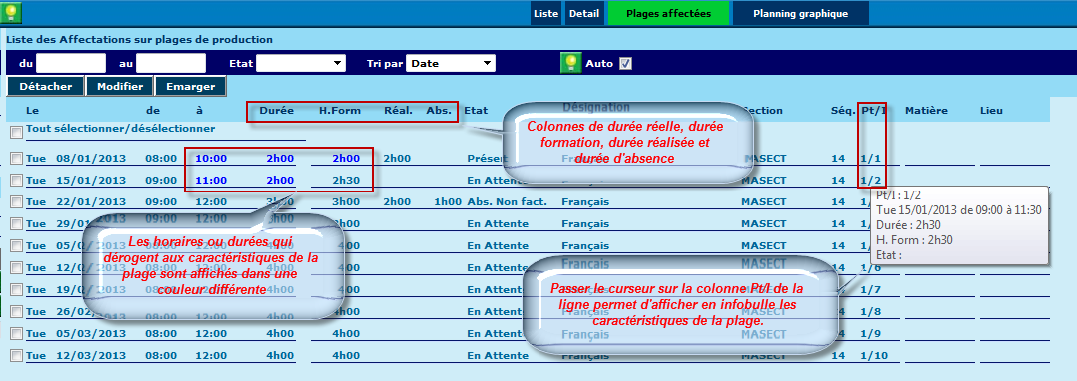

Noter aussi qu’à partie de cet écran il est désormais possible de détacher un stagiaire d’une plage réalisée (comme c’est le cas depuis l’écran de détail d’une plage).

- Ecran d’émargement depuis le parcours :
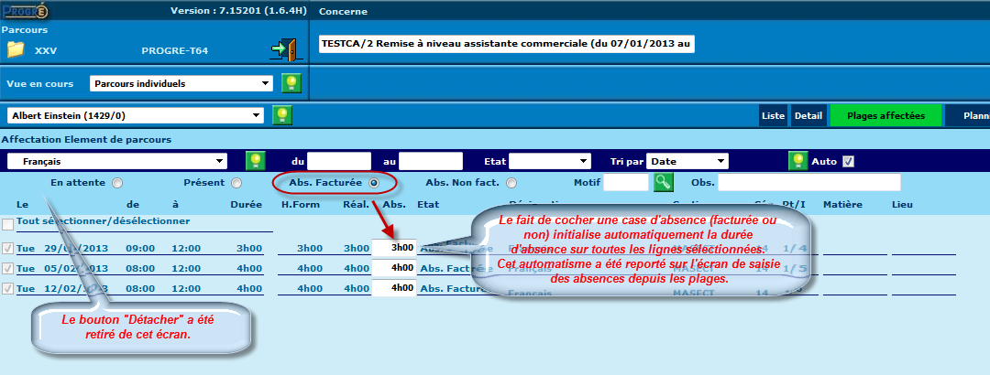

SESAM #91932 : T64 affectation parcours sur des plages dites mensuelles

Description de la solution

- Rappel de la demande :
« Depuis la T64 et les modifications "saisie réalisé depuis parcours", l'affectation d'un inscrit sur une plage dont les heures HFORM sont supérieures au delta heure de fin-heure de début de la plage (permet de faire de la planification mensuelle : plage posée sur un jour de la semaine ou du mois avec un HFORM représentant la totalité des heures faites dans la semaine ou le mois) ne fonctionne plus à partir du parcours (les heures affectées sont obligatoirement le delta entre heure de début et de fin et non le HFORM de la plage sans possibilité de modification, par contre cela continue à fonctionner à partir de la plage de production avec la transaction ajout stagiaire, dans ce cas la durée de la plage HFORM est bien affectée au stagiaire).
C'est un détournement du modèle PROGRé, mais c'est aussi la seule façon de faire de la planification en masse pour avoir du réalisé stagiaire et formateur sur des séquences où la planification hebdo n'est pas primordiale. »

- Solution apportée :
Problème corrigé : on respecte désormais la saisie de l’utilisateur sur le champ « Heures formation » ; le seul contrôle qui est fait est l’interdiction de saisir une durée formation supérieure à celle qui est définie sur la plage. Par ailleurs d’autres règles de gestion s’appliquent en cas de modification de la durée d’une plage (voir plus loin SESAM #93393).

SESAM #92372 : Pb récupération durée de plage

Description de la solution

- Rappel de la demande :
Même problème que pour la SESAM #91932 (voir ci-dessus).

- Solution apportée :
Même solution que pour la SESAM #91932 (voir ci-dessus).

SESAM #93035 : Copie élément de parcours modèle impossible sur parcours individuel

Description de la solution

- Rappel de la demande :
« Test effectué sur différents codes dossiers. L'erreur arrive sur un seul. Parcours modèle d'action créé et planifié en partie. Lors de l’inscription individuelle, choix d'un élément de parcours d'un module du parcours modèle. Ajouter dans le parcours : rien ne se passe Si par contre on ajoute un élément de parcours (non planifié) d'un autre module de ce parcours modèle, c'est OK. Seule possibilité : copier le module dans son intégralité et ça passe. Mais solution non envisageable car la suppression des éléments de parcours dont on en veut pas impose d'abord (par PROGRE) de supprimer toutes les plages affectées des éléments non désirés. Après plusieurs tests sur différentes bases, le souci n'est effectif que sur l'une d'entre elle pour le moment. »

- Solution apportée :
Il s’agit probablement du même problème que pour la SESAM #84589 (voir plus haut).

SESAM #93393 : Allongement durée plage sans allongement durée présence stagiaires déjà inscrits

Description de la solution

- Rappel de la demande :
« Une plage initialement de 8 à 10 est changée pour passer de 8 à 11, or 6 stagiaires sont inscrits, la durée de leur présence reste de 8 à 10 il devient impossible de saisir une absence de 3 heures. Sauf si les plages sont détachées du parcours et rattachées, ce qui a été fait pour le premier stagiaire de la liste (voir pièce jointe) ou bien en saisie des absences si on modifie les horaires des stagiaires. Mais aucune des 2 solutions n'est acceptable car trop de plage et trop de stagiaires sont concernés. Est-ce un nouveau fonctionnement car les deux nous intéressent. Pourrait-on choisir en fonction des situations d'inscription. »

- Solution apportée :
Le problème a été corrigé, en mettant en place les règles de gestion suivantes :
  - En cas d’affectation « complète » (le stagiaire est affecté en totalité sur la plage), les modifications faites sur une plage sont systématiquement reportées.
  - En cas d’affectation « partielle » (au moins une des caractéristiques : heure début, heure fin, durée formation a été modifiée sur l’affectation du stagiaire) :
    - Si les nouvelles caractéristiques de la plage font que l’affectation partielle reste comprise dans les bornes de la plage, on ne modifie rien à l’affectation.
    - Dans le cas contraire, on « rabote » l’affectation pour ses caractéristiques temporelles (recalage heure de début et/ou heure de fin avec celle de la plage, recalcul de la durée réelle) mais on ne modifie pas la durée formation de l’affectation.
    - Si la durée formation de la plage est modifiée :
      - En cas d’augmentation de la durée, les durées de formation des affectations partielles ne sont pas modifiées.
      - En cas de diminution de la durée, les durées de formation des affectations partielles qui deviendraient supérieures à la durée de la plage sont « rabotées ».

SESAM #93900 : Des plages de durées différentes sont proposées !

Description de la solution

- Rappel de la demande :
« Suite à la dernière mise à jour, sur un parcours, lorsque l'on demande à affecter des plages, même si l'on spécifie une durée de 2 h, Progré nous propose des plages sur lesquelles il peut prendre que 0h15. Cela demande une extrême vigilance lors de la planification. »

- Solution apportée :
Le problème a été corrigé de la manière suivante :
- La recherche va porter non pas sur la durée nominale de chaque plage mais sur la durée disponible pour le stagiaire de chaque plage.
- Si on ne saisit pas de durée unitaire recherchée :
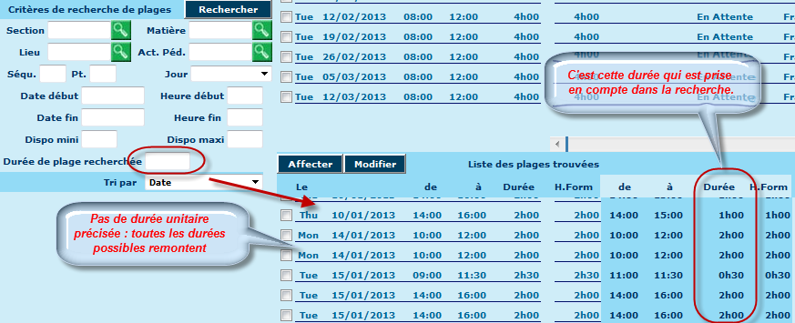

- Si on précise une durée unitaire recherchée :
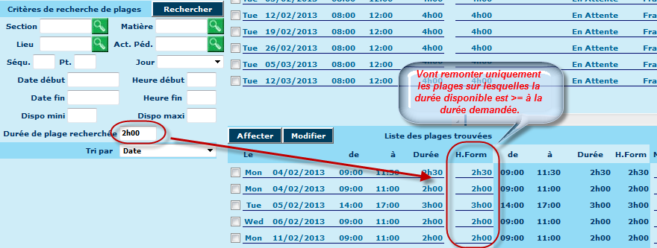

SESAM #94022 : Affichage du montant OR erroné au Retour Ordo du premier transfert

Description de la solution

- Rappel de la demande :
« Dans le traitement de retour ordo des conventions, la liste des conventions s'affiche bien mais pas avec le bon montant pour le premier transfert. En effet, pour les conventions pluriannuelles qui ont fait l'objet d'un avenant en 2012, le montant de l’OR 2013 est le montant total de l'exercice 2013. Or c'est la différence entre le montant des deux exercices 2013 qui s'affiche. Pour information, la gestion de ce montant dans la liste des conventions à envoyer en accord ordo semble juste. Il faudrait reprendre la même logique. »

- Solution apportée :
Le modèle Report Manager 'MTAB_GFC_Bordereau_controle' a été corrigé.
La même solution s’applique à la SESAM #94404 (voir ci-dessous).

SESAM #94404 : Anomalie sur état MTAB_GFC_Bordereau_controle

Description de la solution

- Rappel de la demande :
Même problème que pour la SESAM #94022 (voir ci-dessus).

- Solution apportée :
Même solution que pour la SESAM #94022 (voir ci-dessus).

SESAM #94867 : Modification durée plage de production sans répercussion sur parcours

Description de la solution

- Rappel de la demande :
Même problème que pour la SESAM #93393 (voir plus haut).

- Solution apportée :
Même solution que pour la SESAM #93393 (voir plus haut).

SESAM #94923 : 2 commentaires d'un user

Description de la solution

- Rappel de la demande :
Même problème que pour la SESAM #93393 (voir plus haut).

- Solution apportée :
Même solution que pour la SESAM #93393 (voir plus haut).

Appel #0313 : Problème import sur S32

Description de la solution

- Rappel de la demande :
Suite mail à l’assistance portant sur un problème de non visibilité d’une plage type après import (LIMOGES).

- Solution apportée :
Le problème provenait du fait que des champs faisant partie d’un fichier d’import mais non renseignés dans celui-ci sont positionnés à la valeur NULL dans la table cible DB2 par le module d’import ; or, un certain nombre de requêtes du module de planification ne fonctionnent pas si les champs sur lesquels elles portent sont à la valeur NULL. Le module import a été modifié pour positionner une la valeur ‘vide’ dans de tels cas.

SESAM #89229 : Amélioration rattachement d'un inscrit sur inscription groupée

Description de la solution

- Rappel de la demande :
« Action créée avec un parcours-type et un parcours-modèle planifié et tarifé Client créé Stagiaires créés (saisies des SSE et SSF plus ou moins bien faites...) Inscription créée (n° 9554). Je clique sur le bouton "Inscript° en masse".
=> Message d’erreur (rouge : bloquant) disant : "Le champ Situation face à l’Emploi de l’inscription groupée doit être préalablement renseigné Le champ Situation face à la Formation de l’inscription groupée doit être préalablement renseigné"
1er problème => ces champs sont obligatoires alors que la saisie du SSE et SSF se fait côté Stagiaires (et qu’elle peut être différente d’un stagiaire à l’autre). Je renseigne malgré tout les SSE (01) et SSF (00) sur l’inscription groupe. Je clique de nouveau sur le bouton "Inscript° en masse". Je peux cocher les 5 stagiaires et les inscrire.
Les 5 inscriptions sont bien faites avec le parcours individuel copié automatiquement
2ème problème => les SSE et SSF saisis dans les fiches Stagiaires ne sont pas réutilisés pour alimenter les inscriptions, ce sont les SSE et SSF saisis dans l’inscription groupe qui font foi.
=> Que saisir lorsque l’on a un groupe de demandeurs d’emploi (avec des SSE différents… +26ans -26ans…) financé à l’heure groupe ?
=> Cette récupération SSE/SSF n’avait pas été abordée lors de la rédaction du Cahier Des Charges et aucune demande de complément a été faite au groupe d’experts lors du développement ».

- Solution apportée :
La question des SSE/SSF sera traitée comme décidé lors du comité d'experts (voir chapitre sur l’évolution #0059-2 plus bas dans ce document au §0) :
  - Suppression des champs SSE/SSF de la fiche stagiaire et de la mécanique d'héritage sur les inscriptions
  - La saisie des SSE/SSF sera rendue facultative sur l'inscription groupée
  - Les colonnes SSE et SSF seront ajoutées sur la liste des stagiaires à sélectionner pour création en masse, avec pré initialisation éventuelle depuis la groupée et possibilité de saisie/modification directe sur la liste.

SESAM #91976 : Effectif dépassé sur plages de production

Description de la solution

- Rappel de la demande :
Des cas de dépassement de l’effectif maximum sur plages de production ont été signalés.

- Solution apportée :
Des contrôles ont été ajoutés sur un certain nombre de points d’entrée dans la manipulation des plages et parcours afin d’interdire ou de ne pas exécuter l’opération :
- Déplacement de stagiaires d’une plage vers une autre
- Report de l’affectation de plages sur un Parcours Modèle vers les Parcours Individuels liés
- Report de l’affectation de plages sur un Parcours de Groupe vers les Parcours Individuels liés

SESAM #93190 : Suppression code d'imputation comptable

Description de la solution

- Rappel de la demande :
« On peut allégrement supprimer un code d'imputation comptable même s'il est encore utilisé dans les exercices de convention sans aucun message d'erreur ni même d'alerte y compris sur l'exercice en cours. Les champs correspondants de la table des exercices de convention S73E ne sont alors plus renseignés. »

- Solution apportée :
Une relation entre les tables SCO et S73E a été ajoutée dans les tables du modèle des données (X44/X46) afin d’interdire la suppression d’un code d’imputation référencé dans une année de convention.

SESAM #94022 : Affichage du montant OR erroné au Retour Ordo du premier transfert

Description de la solution

- Rappel de la demande :
« Dans le traitement de retour ordo des conventions, la liste des conventions s'affiche bien mais pas avec le bon montant pour le premier transfert. En effet, pour les conventions pluriannuelles qui ont fait l'objet d'un avenant en 2012, le montant de l’OR 2013 est le montant total de l'exercice 2013. Or c'est la différence entre le montant des deux exercices 2013 qui s'affiche. Pour information, la gestion de ce montant dans la liste des conventions à envoyer en accord ordo semble juste. Il faudrait reprendre la même logique. »

- Solution apportée :
Le traitement de retour ORDO a été corrigé afin que le calcul soit correctement effectué.

SESAM #94641 : Montant à 0 en Retour Ordo !

Description de la solution

- Rappel de la demande :
« Le Greta a procédé, à ce jour, à 3 Envoi ordo. Dans le 3e Envoi ordo apparaissait 4 conventions dont un avenant pour un montant de 3474,57 euros en 2013. Dans le tableau récapitulatif '2 - Retour ORDO', la convention apparaissait avec un montant à 0. La collègue a validé 3 des 4 conventions mais n'a donc pas validé le retour ordo pour cette convention hors la convention est bien passé dans GFC pour le montant de 3474,57 euros.
1) Devons-nous forcer manuellement l'Accord ORDO avec l'habilitation ad hoc ?
2) Que se passera-t-il si nous devons procéder à une annulation de recette le n° de transfert n'existant pas sur cette convention ?
3) Ne faudrait-il pas corriger le tableau récapitulatif '2 - Retour ORDO' ?
4) L'édition RM 'MTAB_GFC_transfert' ne prend pas en compte cette convention... »

- Solution apportée :
Même solution que pour la SESAM #94022 ci-dessus.

SESAM #94786 : Bouton Modifier Imputation comptable

Description de la solution

- Rappel de la demande :
« Problème lors du changement d'imputation après clôture et avant 1er transfert GFC : l'utilisation du bouton Modifier Imputation Comptable ne corrige pas l'intégralité des données et seul le champ S73EPCO a été changé. Les champs S73EACT, S73ECGE, S73ESAN, S73ECGF contiennent les anciennes valeurs. Merci de passer un script correctif pour que nous puissions générer un ZIP pour GFC correct. »

- Solution apportée :
En réalité, le changement de code d’imputation fonctionne correctement à partir du moment où on le modifie via la fonctionnalité de recherche (Loupe), mais il y avait effectivement un problème si le champ était modifié en saisie directe sans passer par la recherche. Ce point est désormais corrigé.

SESAM #94946 : Imputation désactivée

Description de la solution

- Rappel de la demande :
« Le GRETA a changé sa liste d'imputations pour 2013 : création de nouvelles imputations, MAJ des codes sur exercices 2013 et 2014 désactivation des anciennes. Une secrétaire veut modifier une convention pluriannuelle 2012-2013 (diminution des heures sur 2013) la convention est à l'état "En Cours". Modifier + exercices : on arrive sur l'onglet '2012' > Clic sur l'onglet '2013' => ERREUR : Imputation Comptable non définie ou fiche désactivée. Que faire ? »

- Solution apportée :
Problème corrigé : le contrôle bloquant sur code d’imputation désactivé ne se fait plus sur les exercices clôturés.

SESAM #95374 : Option "Tout sélectionner" sans effet

Description de la solution

- Rappel de la demande :
« Dans le parcours d'un stagiaire, onglet Plages affectées, le bouton "Tout sélectionner" est sans effet. Ce n'est pas lié au cache. Le bouton "Tout sélectionner" sur d'autres écrans est bien opérationnel. »

- Solution apportée :
En réalité, ce problème ne se pose que si on a au préalable fait une sélection par dates sur la liste des plages affectées. Ce problème est corrigé et la fonction de sélection de toutes les plages est désormais opérationnelle dans ce cas.

SESAM #95697 : Trier sur nom plutôt que numéro stagiaire

Description de la solution

- Rappel de la demande :
« Lorsque l'on veut faire une inscription en masse dans une inscription groupée la liste des stagiaires du client de l'inscription peut être longue. Pour retrouver les stagiaires le tri par nom serait plus facile ; peut-on donner la possibilité de trier par nom ou bien les afficher directement par nom ? »

SESAM #95698 : Dates d'inscription erronées

Description de la solution

- Rappel de la demande :
« Sur une inscription groupe, les dates de l'inscription peuvent bien sûr être différentes de celles de l'action. Dans ce cas les stagiaires, qu'ils soient inscrits en masse ou de façon individuelle héritent des dates de l'action, ce qui oblige à les modifier une par une. Il serait préférable qu'ils héritent des dates de l'inscription du groupe. »

SESAM #95929 : Tout sélectionner ne marche pas sur des dates filtrées

Description de la solution

- Rappel de la demande :
« Dans les plages affectées, lorsqu'on visualise la totalité du parcours, l'option tout sélectionner fonctionne. Lorsqu'on filtre une partie des plages (par dates de début et de fin), l'option ne fonctionne plus. Malgré un vidage du cache, rien ne change. »

- Solution apportée :
Même problème (et même solution) que la SESAM #95374 ci-dessus (voir §0).

SESAM #96575 : Abs excusées - non justifiées / Abs facturables et non facturables

Description de la solution

- Rappel de la demande :
« Depuis la T64, les absences sont qualifiées de facturables et non facturables (en lieu et place de excusées ou non justifiées). Cela permet de lever toute ambiguïté et c'est très bien. Serait-il possible de répercuter ce nouveau vocabulaire dans les états nationaux qui l'utilisent, en particulier dans l'état MACT_heures_stagiaires. »

- Solution apportée :
Le modèle d’état RM en question (MACT_heures_stagiaires) a été corrigé.

SESAM #97129 : Inscription groupée - onglet situation inscription principale impacte onglet situation sur inscription individuelle stagiaire

Description de la solution

- Rappel de la demande :
« Dans notre académie, nous avons rendu obligatoire, la saisie dans la fiche stagiaire de l'onglet situation et en particulier, les rubriques situation du stagiaire face à l'emploi et situation du stagiaire face à la formation. En cas d'inscription groupée, le système PROGRE demande à ce que soit renseigné dans l'inscription principale l'onglet situation. Cette saisie, "écrase" au cours de l'inscription en masse, la saisie faite au préalable pour chacun des stagiaires et oblige les assistantes à corriger l'onglet situation sur chaque inscription individuelle du stagiaire. Le temps gagné est à nouveau "perdu". Que pouvons-nous faire ? Cela implique que le stagiaire peut avoir deux situations en même temps. L'une dans sa fiche, l'autre dans une inscription groupée. Le problème se pose essentiellement sur les financements groupe fonds publics. Ex.: formation de groupe de 25 stagiaires assistantes maternelles. Les participants (contrairement à des salariés du privé) n'ont pas forcément la même situation face à l'emploi et à la formation. »

- Solution apportée :
La question des SSE/SSF sera traitée comme décidé lors du comité d'experts (voir chapitre sur l’évolution #0059-2 plus bas dans ce document au §0) :
  - Suppression des champs SSE/SSF de la fiche stagiaire et de la mécanique d'héritage sur les inscriptions
  - La saisie des SSE/SSF sera rendue facultative sur l'inscription groupée
  - Les colonnes SSE et SSF seront ajoutées sur la liste des stagiaires à sélectionner pour création en masse, avec pré initialisation éventuelle depuis la groupée et possibilité de saisie/modification directe sur la liste.

SESAM #97137 : Champ non référencé

Description de la solution

- Rappel de la demande :
« Le champ S72IMP n'est pas dans la liste et ne peut être exporté depuis Progré (champ visible lors d'une interrogation par dbvizualiser ou par une requête dans un REP). »

- Solution apportée :
Le champ S27IMP est désormais référencé dans le dictionnaire des données.

SESAM #97184 : Import impossible sur C26R

Description de la solution

- Rappel de la demande :
« Lors de la mise à jour par import de la table C26R, PROGRé contrôle systématiquement la présence d'au moins une imputation dans la table C26I. En cas de règlement non imputé, aucune correspondance n'existe dans la table C26I et alors le contrôle de présence d'au moins une imputation dans la table C26I devient bloquant. La mise à jour par import de la C26R ne peut donc aboutir. Nous avons rencontré cette difficulté dans le cas suivant :
Ligne n°2 : Clé étrangère (C26I_C26R) non respectée : (XXX, 2013, 2, 47533) non trouvé dans C26I. Il ne s'agit pas de créer des règlements mais bien de mettre à jour des règlements existants. »

- Solution apportée :
Le type de relation a été modifié dans le dictionnaire des données afin de permettre cet import. Noter qu’il existe un script de reconstitution des champs de totalisation de règlements imputés, et qu’il est donc possible de demander à l’assistance de relancer le calcul de ces champs plutôt que de tenter de les corriger par un import.

SESAM #97212 : Perte d'intégrité d'information sur un règlement

Description de la solution

- Rappel de la demande :
Un GRETA a signalé un cas dans lequel les cumuls de montants réglés sur factures sont désynchronisés suite à des manipulations d’imputations ou suppression d’imputations manuelles de règlements sur factures.

- Solution apportée :
Le cas n’a pu être reproduit. Cependant un script de reconstitution des champs de cumuls concernés a été livré afin de retrouver des montants corrects.

Appel #0331 : Affichage des liens parcours sur inscriptions individuelles

Description de la solution

- Rappel de la demande :
Pour les inscriptions groupées avec financement sur les inscriptions individuelles, il n’y a pas de parcours de groupe, donc les parcours individuels peuvent être créés directement par copie depuis les parcours modèles. Or, dans le sous-onglet « Origine » des éléments de parcours individuels, on faisait toujours référence au parcours de groupe.

- Solution apportée :
Les choses sont maintenant mieux différenciées :
- Pour un parcours d’une inscription individuelle liée à une groupée supportant le financement, on continue d’afficher le lien vers le parcours de groupe :
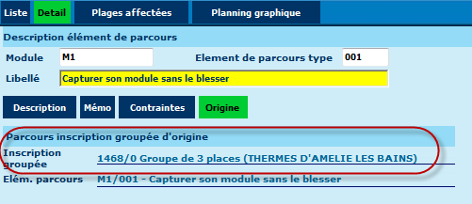
- Pour un parcours d’une inscription individuelle liée à une groupée ne supportant pas le financement, on affiche désormais le lien vers le parcours modèle qui a servi de base :
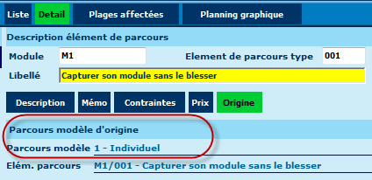

SESAM #95770 : T64I remonte des heures réalisées fausses

Description de la solution

- Rappel de la demande :
Depuis la mise en place de T64I, la modification de durée réelle d’une plage n’est plus reportée sur la durée formation.

- Solution apportée :
  - Un peu d’histoire
Avant T64, un défaut de contrôle du système permettait par un chemin détourné de saisir une durée formation supérieure à la durée réelle de la plage ; avec les premières livraisons de T64 ce défaut de contrôle a été corrigé, ce qui a rendu impossible la saisie d’une durée formation supérieure à la durée réelle. Nous avons alors eu des retours de certains utilisateurs qui exploitaient ce défaut de contrôle pour « simuler » le principe des plages mensuelles, et qui ne voulaient pas perdre cette possibilité.

Nous avons donc dû assouplir le système et nous avons fait en sorte qu’en cas de modification de plage, la durée formation soit déconnectée de la durée réelle de la plage (plus de mise à jour automatique durée réelle durée formation), ce qui a de nouveau autorisé la saisie d’une durée formation supérieure à la durée de la plage, mais a eu comme effet secondaire de gêner la grande majorité des utilisateurs pour lesquels la durée réelle et la durée formation doivent être identiques, qui ont perdu cet automatisme de mise à jour entre ces deux valeurs.

Ce qui explique ce signalement, ainsi que plusieurs autres.

  - Correction apportée
Afin de tenter de satisfaire tout le monde (ceux qui veulent un automatisme de mise à jour durée réelle durée formation et ceux qui veulent pouvoir saisir une durée formation différente de la durée réelle), nous avons mis en place le principe suivant en cas de modification de durée d’une plage :
    - Si avant modification la durée réelle est égale à la durée formation, la modification de la durée réelle est automatiquement reportée sur la durée formation.
    - Si avant modification la durée réelle est différente de la durée formation, la modification de la durée réelle est n’est pas automatiquement reportée sur la durée formation, qui conserve sa valeur. C’est donc à l’utilisateur de modifier manuellement la durée formation, s’il le souhaite.

Par ailleurs, une nouvelle signalétique a été mise en place pour alerter l’utilisateur sur une éventuelle personnalisation de la durée formation :
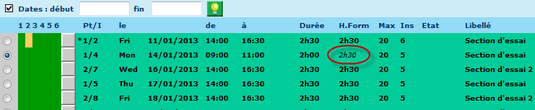
Une durée formation différente de la durée réelle apparaîtra désormais en italique non gras.

Même chose côté affichage des parcours :
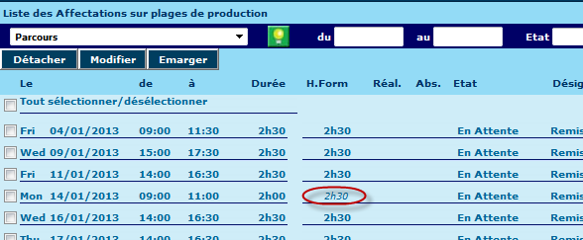

SESAM #97353 : La modification des heures ne met pas à jour les durées

Description de la solution

Même problème, et même solution que la SESAM #95770 (voir §0 ci-dessus).

SESAM #98327 : SAP - séjour en entreprise X ou Y ???

Description de la solution

- Rappel de la demande :
« Le code Y est défini dans la table SAP pour le séjour en entreprise, mais l'état 'MACT heures stagiaires' considère ces heures pour des heures en centre. »

- Solution apportée :
Lors de la précédente livraison, une correction a été apportée à cet état, mais une erreur de référencement sur la plateforme de développement a fait que ce n’est pas la bonne version de l’état qui a été prise en compte (on est reparti d’une version datant d’avant la réorganisation des codes SAP). L’état a été corrigé pour tenir compte du bon code SAP pour les séjours en entreprise.

SESAM #98332 : Import impossible sur SCO

Description de la solution

- Rappel de la demande :
« … Dès lors qu'un code est utilisé, même uniquement sur des exercices clos, l'import renvoie l'erreur suivante : "Ligne n°2 : Clé étrangère (S73E_SCO) non respectée : (08D, A5) déjà existant dans la base de données et SCO - S73E en relation 1-0. »

- Solution apportée :
Le type de relation entre S73E et SCO dans le dictionnaire des données a été modifié pour éviter ce problème.

SESAM #98333 : V64J+ - Edition PSTG_fiche_demandeur

Description de la solution

- Rappel de la demande :
« Depuis l'implantation de la dernière version, l'état PSTG_fich_demandeur ne fonctionne plus (suppression SSE et SSF). »

- Solution apportée :
Le modèle RM de cet état a été corrigé (retrait des liens vers X62 pour C20SSE & C20SSF).

SESAM #98343 : Erreur sur impression RM (MACT_heures_stagiaires)

Description de la solution

Même problème, et même solution que la SESAM #98327 (voir §0 ci-dessus).

SESAM #98440 : Module Fusion/fission tourne en boucle lors de l'importation des séquences et des actions

Description de la solution

- Rappel de la demande :
« …La nouvelle tentative d’importation avec le module n'a pas abouti complètement. En effet, le premier test a été lancé le 12/04/2013 à 15h25. A 18h22, le module a tourné en boucle sur l'importation des séquences et ce jusqu'au lendemain à 05h29 (voir fichier joint). Un autre test sur un autre GRETA a généré aussi une erreur mais cette fois-ci au niveau de l'importation des actions; Certes, le nombre d'éléments importés est plus important mais il n'est pas complet. »

- Solution apportée :
En fait, les différentes tentatives de fusion relatées ci-dessus se sont interrompues suite à des exceptions remontées par le serveur de base de données (erreurs SQL). Après analyse détaillée des fichiers de directives fournis par import au module de Fusion, nous avons pu établir que ces erreurs étaient dues à des incohérences dans les directives : dans la mesure où ces directives sont générées par un outil externe, le traitement de fusion les lit telles quelles, les considérant comme valides, ce qui est susceptible de provoquer un plantage (comme ici) car le traitement n’est pas protégé contre d’éventuelles incohérences dans le fichier de directives.

Ici nous avons pu observer deux types d’erreurs :
  - Mauvaise numérotation des préfixes sur les tables S24 (inscriptions), S26 (factures) ou S72 (conventions) : le projet de fusion contenait deux dossiers origine différents, mais donnait les mêmes préfixes de renumérotation pour ces tables (par exemple pour la table S24 : +1000 pour le dossier A et +1000 aussi pour le dossier B), ce qui provoque une violation de contrainte de clé primaire car l’inscription 1 du dossier A écrit une inscription 1001 dans le dossier cible, puis l’inscription 1 du dossier B tente d’écrire une inscription 1001 dans le dossier cible : PAF !
  - Saisie en double de clé d’origine pour le même dossier. Par exemple :
Dans l’exemple ci-dessus, pour le même code dossier d’origine, on cite deux fois le même indicatif pour la table S17 ; or la deuxième ligne (colorisée en rouge) n’a absolument aucune utilité. Cela pourrait être anecdotique, puisque le top « Parent » est positionné à « F » ce qui signifie que cette ligne ne doit pas générer d’écriture dans le dossier cible. Sauf que lors du traitement d’une ligne S35 (affectation ressource sur plage) pour la ressource en question (ici la salle S/PSC1) une requête essaie de récupérer la nouvelle valeur de l’indicatif pour le dossier cible (colonne _IN1) à partir de l’ancienne valeur dans le dossier origine (colonne _IN0) et qu’il obtient deux lignes en retour alors qu’il n’en attend qu’une : PAF !

Afin de détecter le plus en amont possible ce type d’erreurs qui provoquent un plantage après un temps de traitement potentiellement très long, le programme de fusion a été doté de contrôles préalables qui interrompent le traitement quasi immédiatement quand ces erreurs sont détectées. A ce jour trois types d’erreurs sont détectées :
- Préfixes de numérotation en double sur des dossiers d’origine différents (premier type d’erreur observé ci-dessus)
- Indicatif en double sur dossier d’origine (deuxième type d’erreur observé ci-dessus)
- Indicatif en double sur dossier de destination avec top « Parent » à « Vrai » (erreur non observée à ce jour mais potentiellement possible).

Ce qui donnera le résultat suivant :
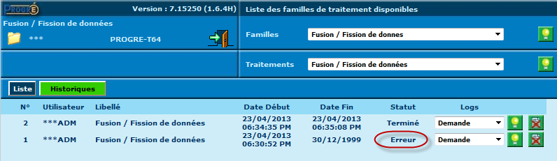

Le log de traitement indiquera alors les erreurs détectées :
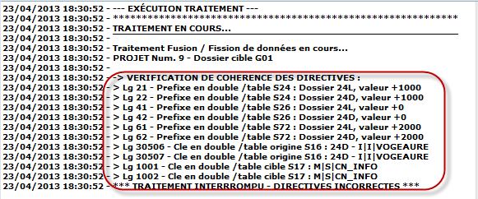

Par contre, si le contrôle est passé avec succès on aura un log de ce type :
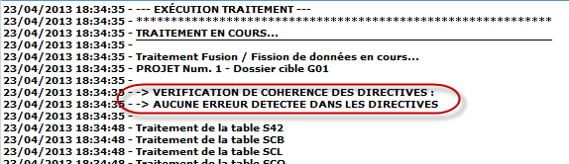

SESAM #98523 : Erreur sur document national

Description de la solution

- Rappel de la demande :
« MINS_attestation_formation. La requête "GRETA" contient le SSF (anciens codes S20 au lieu de S24) le document ne peut plus être édité. »

- Solution apportée :
Le modèle RM de cet état a été corrigé (retrait des liens vers X62 pour C20SSF).

SESAM #81649 : Décalage entre montant échéance et facturé suite à "Générer un avoir"

Description de la solution

- Rappel de la demande :
Plusieurs cas ont été signalés dans lesquels le bouton « Générer un avoir » est proposé, sous certaines conditions, sur une facture. L’utilisation de ce bouton pour annuler cette facture par un avoir a alors pour conséquence des problèmes dans le calcul des montants facturés sur la convention.

- Solution apportée :
La génération directe d’un avoir d’annulation de facture depuis la facture elle-même ne devrait pas être proposée (il s’agit une faille dans le contrôle : cette fonctionnalité est censée être désactivée pour PROGRé), car les avoirs sont censés être générés automatiquement par différentiel (sous la forme d’une échéance négative) quand le montant conventionné devient inférieur au montant facturé suite à avenant.

Ce problème a été corrigé : le bouton « Générer un avoir » a été désactivé inconditionnellement.

SESAM #91974 : Génération aléatoire d'avoirs

Description de la solution

- Rappel de la demande :
Voir SESAM #81649 (§0)

- Solution apportée :
Voir SESAM #81649 (§0)

SESAM #96576 : Retrait stagiaire d'une plage réalisée sans confirmation

Description de la solution

- Rappel de la demande :
« Depuis la T64I, nous avons la possibilité de détacher un stagiaire d'une plage réalisée depuis le parcours. Cette manip correspond au "Retrait stagiaire" depuis une plage. Lors du détachement d'un stagiaire d'une plage réalisée depuis la plage, PROGRé demande une confirmation. Alors que pour détacher un stagiaire d'une plage réalisée depuis le parcours, il suffit de cliquer sur "Détacher". Le stagiaire est détaché manu militari sans demande de confirmation. Cela est très dangereux surtout si on utilise l'option "Tout sélectionner". En cas de fausse manip, il faut réinscrire le stagiaire plage par plage par "Ajout stagiaire" sur chaque plage. Pour garantir la cohérence entre les deux manières de détacher un stagiaire et apporter un niveau de sécurité face aux fausses manipulations, il faudrait envisager de demander systématiquement la confirmation du détachement d'un stagiaire d'une plage, quel que soit le chemin emprunté (depuis la plage ou depuis le parcours). »

- Solution apportée :
Une confirmation est maintenant demandée à l’utilisateur en cas de détachement du stagiaire d’une plage réalisée.
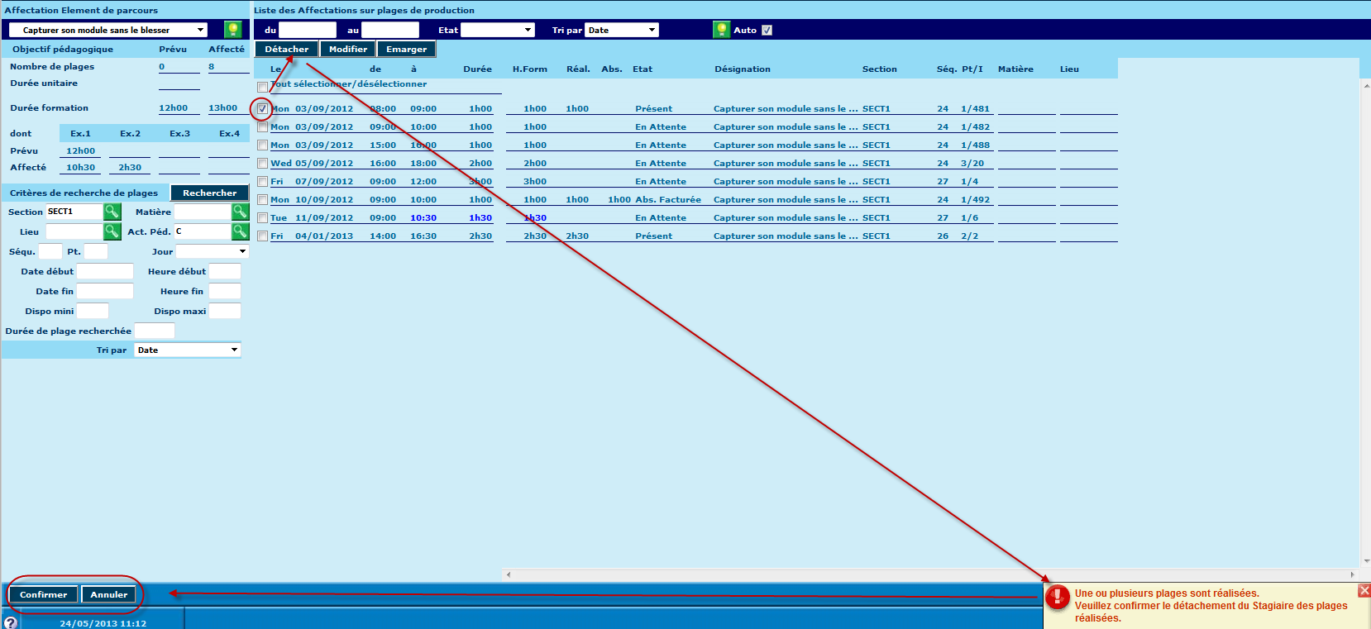

SESAM #97271 : Détachement des stagiaires sur plages réalisées

Description de la solution

- Rappel de la demande :
Voir SESAM #96576 (§0)

- Solution apportée :
Voir SESAM #96576 (§0)

SESAM #98342 : Tarification erronée

Description de la solution

- Rappel de la demande :
« Le calcul du tarif parcours d'une inscription somme les montants des unités U. Cela empêche la liaison avec l'article de la convention. Est-il possible d'empêcher cela ? »

- Solution apportée :
Dans le cas où une quantité supérieure à 1 était saisie sur un élément de parcours individuel valorisé en unité U, la génération du tarif parcours calculait un PU multiplié par cette quantité plutôt que de conserver le PU du parcours, avec cumul de la quantité dans le champ « Nombre » du tarif. Problème corrigé.

SESAM #98765 : Durée "réalisé" erronée

Description de la solution

- Rappel de la demande :
« Sur certains parcours le "réalisé" stocké dans le champ S32IHRE ne correspond pas à la somme des S31IDRH (inférieur ou supérieur à la réalité). Il faut utiliser le bouton "recalculer" pour rétablir le problème. Ce bouton "Recalculer" fonctionne très mal :
- si le parcours contient que des éléments de parcours, je garde le parcours coché + Recalculer
- si le parcours contient un (ou plusieurs) module, je dois cocher le module avec de "recalculer", impossible de le faire depuis le parcours. »

SESAM #98870 : Calcul du tep incomplet

Description de la solution

- Rappel de la demande :
« Dans l'état MTAP-TEP, le calcul des heures réalisées stagiaires ne prend pas en compte les heures de présence des plages mixtes composées d'une part d’heures de présence et d'autre part d'absence non facturables (S31ITFE = "2"). Le TEP s'en trouve légèrement dégradé. »

- Solution apportée :
Le modèle RM « MTAB_TEP » a été modifié pour corriger ce problème.

SESAM #99510 : Valeur S32IHRn erronée

Description de la solution

- Rappel de la demande :
« Nous utilisons dans certaines de nos requêtes les champs S32IHRn, qui théoriquement cumulent les heures réalisées stagiaires sur les plages de la table S31I. Or j'ai constaté quelques cas où le cumul de la S32I ne correspondait pas à la somme des S31IDRH. Le problème est peut-être issu de la désynchronisation de la mise à jour des bases en cas de déconnexion intempestive. Est-il possible de passer un script qui remette à jour la valeur des champs S32IHRn ? »

- Solution apportée :
Un script SQL a été développé pour recalculer ces valeurs.

SESAM #101971 : Champs non référencés

Description de la solution

- Rappel de la demande :
« Les champs CSTCDP et CSTCSD dans la table SST ne sont pas dans la liste et ne peuvent être exportés depuis PROGRé. »

- Solution apportée :
Un script SQL a été développé pour ajouter ces lignes manquantes dans la table X42.

SESAM #102036 : Tableau des tops pas top

Description de la solution

- Rappel de la demande :
« La table des tops contient une erreur sur S72TYP (types de conventions). Dans la table des tops on a ‘6 stagiaire’ et ‘7 inscription’. Dans les faits, on a ‘7 stagiaire’ et ‘8 inscriptions’.

- Solution apportée :
La ligne concernée du tableau a été corrigée.
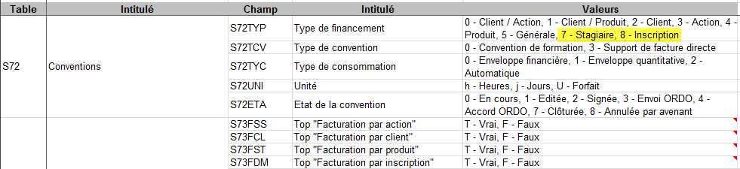

SESAM #101970 : Encaissement sur exercice convention <> Somme des encaissements des factures de l'exercice

Description de la solution

- Rappel de la demande :
« Nous utilisons dans nos requêtes le champ S73ERGF (montant réglé sur l’exercice d'une convention), qui théoriquement cumule les règlements sur les factures (S26RGD). Or on constate quelques cas où le cumul de la S73E ne correspond pas à la somme des S26RGD (qui est juste). Le problème est peut-être issu de la désynchronisation de la mise à jour des bases en cas de déconnexion intempestive. Est-il possible de passer un script qui remette à jour la valeur des champs S73ERGF et S73ERGD? »

- Solution apportée :
Un script de recalcul des champs concernés a été développé.

SESAM #102525 : Importation impossible de la XUT (users) et XHB (habilitation)

Description de la solution

- Rappel de la demande :
« Dans le cadre de notre réorganisation, les transferts des données sont nécessaires et la liste des utilisateurs et des habilitations aussi. Le module fusion/fission écrase toutes les données cibles (XUT, XHB y compris). Etant donné que le module d'importation ne fonctionne pas ou mal pour la table des habilitations, quelle solution peut-on envisager pour éviter de ressaisir toute la liste des utilisateurs de chacun des GRETA cible ? »

- Solution apportée :
Il n’est effectivement pas prévu de transfert des utilisateurs dans le cadre d’un processus de fusion, dans la mesure où celui-ci s’accompagne généralement d’une réorganisation qui impacte les utilisateurs et leurs habilitations. De plus si plusieurs dossiers de GRETA origine sont fusionnés, on risque des conflits et des incohérences en fusionnant les utilisateurs et surtout leurs habilitations. Cependant, nous avons remarqué que certaines données qui sont « marquées » par leur utilisateur propriétaires (par exemple les plages confirmées) restaient rattachées à l’utilisateur d’origine et devenaient donc inaccessibles dans le dossier de destination. Le traitement a donc été corrigé en fonction (voir plus loin SESAM #103633).

SESAM #103618 : PB : Edition parcours individuel

Description de la solution

- Rappel de la demande :
« Nous avons un problème avec l'édition "MINS_parcours_individuel". La section qui s'imprime est celle de l'autre GRETA. Nous avons 2 GRETA, pour chaque GRETA la section S11 existe. Code dossier : 33U (Greta Ouest), N° d'inscription 78, par exemple. »

- Solution apportée :
Le modèle de document RM « MINS_parcours_individuel » a été corrigé.

SESAM #103633 : Module FUSION/FISSION - Verrouillage des données sur la nouvelle licence par des utilisateurs de l'ancienne licence

Description de la solution

- Rappel de la demande :
« Sur notre académie, nous avons mis en place une nouvelle codification des noms d'utilisateurs. Après le transfert des données avec le module sur la nouvelle licence, les données reste verrouillées avec des utilisateurs de l'ancienne licence. Ce verrouillage bloque toute modification des plages, des exports... Quelle solution peut-on proposer pour y remédier ? »

- Solution apportée :
Il s’agit d’un problème similaire à celui décrit dans la SESAM #102525 (voir plus haut). Le programme de fusion a été corrigé afin que les codes utilisateurs qui détiennent les plages confirmées soient effacés, et que la propriété es exports appartenant à des utilisateurs d’un des dossiers fusionnés soit transférée vers l’administrateur du nouveau dossier cible.

SESAM #94413 : Stagiaire affecté sur 2 plages se déroulant au même moment

Description de la solution

- Rappel de la demande :
« Chronologie des opérations : le cours de français du 11/02 matin a été reporté au 12/02 matin, l'assistante est allée sur la séquence et a modifié la date du 11/02 en mettant le 12/02 (modification de date sans déplacement). Une stagiaire était déjà inscrite le 12/02 sur la séquence bureautique. Eh bien, maintenant, le 12/02, elle est inscrite sur 2 séquences : le français de 9h à 12h et la bureautique de 8h30 à 12h. »

- Solution apportée :
Désormais il n'est plus possible de modifier une plage si cela provoque un conflit d'affectation sur des stagiaires déjà affectés : il faudra détacher les stagiaires en conflit de planning.

SESAM #96936 : Stagiaire inscrit deux fois sur même créneau horaire

Description de la solution

- Rappel de la demande :
« Nous constatons un stagiaire inscrit deux fois sur le même créneau horaire. Ce constat, fait plusieurs fois, a comme origine à chaque fois, que les stagiaires ont été déplacés d'une plage sur l'autre. Le déplacement n'aurait pas dû se faire. »

- Solution apportée :
Des contrôles ont été ajoutés pour éviter de déplacer un stagiaire sur une plage en conflit avec son planning.

SESAM #97292 : Affichage

Description de la solution

- Rappel de la demande :
« Avec l'ajout de colonne en affichage sur certains écrans, il devient difficile de lire les informations. Un cas en PJ, lors de la saisie des absences sur une plage. »

- Solution apportée :
Nous avons essayé d'améliorer les affichages du module de planification pour que l'affichage reste lisible avec une résolution minimale de 1024 x 768 ; difficile de faire mieux compte tenu de la densité des affichages sur certains écrans.

SESAM #102068 : Impossible de modifier une plage horaire sur séquence de production

Description de la solution

- Rappel de la demande :
« Une assistante me signale son impossibilité de changer un créneau horaire pour une plage (actuellement de 9h à 11h alors qu'elle souhaite l'avancer de 8h à 10h). Initialement la plage ne durait qu'une heure. Il y a 14 inscrits et la plage a bien été réinitialisée pour modification. J'ai moi-même fait plusieurs tentatives sans résultat.
- sur la plage de production
- sur la plage sur le parcours individuel du stagiaire après avoir détaché ces plages des parcours modèles d'origine ...
Le système semble empêcher le changement au prétexte que les stagiaires sont planifiés ailleurs, ce qui n'est pas le cas. En fait, les stagiaires sont bloqués sur la plage initiale. »

- Solution apportée :
Problème corrigé dans le cadre de la correction de la SESAM #94413 ; nous n’avons pas pu reproduire ce problème après la correction de SESAM suscitée. Vérifier si ce problème se reproduit en situation réelle.

SESAM #102533 : Impossible de modifier une plage horaire sur séquence

Description de la solution

- Rappel de la demande :
Mêmes symptômes que la SESAM #102068.

- Solution apportée :
Problème corrigé dans le cadre de la correction de la SESAM #94413 ; nous n’avons pas pu reproduire ce problème après la correction de SESAM suscitée. Vérifier si ce problème se reproduit en situation réelle.

SESAM #104197 : Fiche demandeur (ANPE)

Description de la solution

- Rappel de la demande :
« Sur l'état national PSTG_fiche_demandeur, est-il possible de remplacer ANPE par Pôle Emploi, comme cela a été fait dans les écrans de saisie. »

- Solution apportée :
Modèle RM corrigé.

SESAM #104763 : Plages novembre - décembre 2013 réalisées pour le système donc impossible à affecter

Description de la solution

- Rappel de la demande :
Problème récurrent déjà signalé à plusieurs reprises de désynchronisation entre les affectations ressources (S35) et la plage à laquelle elles sont liées (S31).

- Solution apportée :
L’origine du problème n’a pas encore pu être déterminée, mais un script a été développé pour corriger les données erronées. Ce script devra être repassé sur les bases concernées chaque fois qu’un problème de ce type sera détecté.

SESAM #97152 : Plages qui se chevauchent dans un parcours individuel

Description de la solution

- Rappel de la demande :
En cas de modification d’affectations sur plages depuis les parcours individuels (en particulier des affectations partielles), le programme ne détecte pas d’éventuelles incohérences et peut accepter d’enregistrer des modifications provoquant des conflits de planning pour le stagiaire.

- Solution apportée :
Ces problèmes sont désormais corrigés : les contrôles ont été renforcés et il n’est plus possible, en principe, de provoquer des conflits de planning par des modifications sur les parcours individuels.

SESAM #98329 : Stagiaire affecté 2 fois sur la même plage

Description de la solution

Il s’agit du même problème (et de la même solution) que la SESAM #97152, évoquée ci-dessus.

Evolutions traitées

Fusion / Fission de Greta

Le manuel « 11 – boite à outil » a été mis à jour pour intégrer la version T64. Il est disponible sur Pleiade.

Appel #0294 : Plantage du traitement de fusion sur la table SCL

Description de la solution

- Rappel de la demande :
Un message d’erreur DB2 est envoyé au moment du traitement de la table SCL, indiquant qu’un code sur 9 caractères est trop long, alors que le code lieu est prévu sur 10 caractères.

- Solution apportée :
La procédure stockée concernée (SP_CHGSCL) a été corrigée.

Appel #0295 : Plantage du traitement de fusion sur la table S20

Description de la solution

- Rappel de la demande :
Un message d’erreur DB2 est envoyé au moment du traitement de la table S20 ; après analyse, il s’avère que le problème se produit sur la table S92 (mots clés), à cause d’un défaut dans le calcul du code client rattaché dans le cas où celui-ci ne change pas.
Ce problème peut se poser dans certaines configurations des instructions de transcodification (par exemple ici quand il n’y a pas d’instructions concernant la table S10). Il est tout à fait possible qu’à l’origine les instructions de transcodification soient erronées ou incomplètes ; ce peut être un problème unitairement sur le projet concerné mais n’est pas forcément un problème sur l’ensemble des projets constituant un chantier de fusion (si le chantier est découpé en plusieurs projets distincts, la cohérence fonctionnelle globale peut être atteinte une fois tous les projets traités). Les corrections décrites ci-dessous ne solutionnent donc en rien un problème de cohérence fonctionnelle globale, mais feront en sorte que ces incohérences ne provoquent pas de plantage des requêtes par défaut de protection.

- Solution apportée :
La procédure stockée concernée (SP_CHGS20) a été corrigée, ainsi que toutes les autres procédures qui présentaient le même problème.

SESAM #105034 : Module FUSION/FISSION - Erreur sur le champ Service des inscriptions

Description de la solution

- Rappel de la demande :
« Dans l’échantillon de test, les inscriptions n’ont plus le même Service d’affectation que le GRETA source voir pour certain aucun Service affecté. En revanche, les actions sur lesquelles ces inscriptions sont rattachées ont gardé leur Service. »

- Solution apportée :
Le module de fusion a été modifié pour corriger ce problème ainsi que d’autres points signalés oralement lors d’appels à l’assistance :
- Modification des règles de prise en compte des directives de dédoublonnage sur le même dossier.
- Problème d’alimentation à tort d’un numéro de facture sur les bons de facturation non encore facturés.

Appel #378 : Problèmes de fusion dans dossier cible

Description de la solution

- Rappel de la demande :
Trois problèmes ont été relevés :
- Perte de contraintes de préférence ressources sur les plages types
- Pertes d’inscriptions sur certaines actions, et inscriptions rattachées à la mauvaise action.
- Impossibilité de planification de ressources dues à des affectations sur plages erronées.

- Solution apportée :
- Le traitement de transcodification ne fonctionnait pas correctement pour les contraintes de préférence ressources. Le module de fusion a été corrigé, et un outil correctif a été développé pour corriger les données dans le dossier cible de fusion.
Pour corriger les données erronées dans le dossier cible, il faudra faire exécuter par le pôle une procédure manuelle sur la base concernée ; il s’agit d’exécuter une procédure stockée :

CALL DBPROGRE.SP_RCNTPR(n,’xxx’)

SESAM #106771 : Module Fusion - Erreur de transfert

Description de la solution

- Rappel de la demande :
Message d’erreur lors de la fusion : « …07.10.2013 15:20:42 - [IBM][CLI Driver][DB2/LINUXX8664] SQL0433N La valeur "ZF,;;MATH;I;I;ALIK_SAMMEL_JEA;0;0,;;S_BANA;M;S;A108;0;0,;;AN" est trop longue. SQLSTATE=22001 »

- Solution apportée :
Il s’agit d’une faille dans la partie de la fusion qui traite la transcodification des codes ressources sur la table des contraintes, quand on a des codes ressources courts (comme tout simplement « A ») avec d’autres codes ressources plus longs qui commencent de la même façon (comme « ABC ») : si on transforme le code d’origine « A » en « AXY », le code « ABC » deviendra « AXYBC ».

Le module de fusion a été corrigé afin de traiter de manière plus fine les transformations de chaînes de caractères sur la table des contraintes.

Propagation des modifications d'un parcours modèle

Description de la solution

Une première partie de cette évolution est livrée. Par rapport au descriptif de la solution proposée (voir document VAL-PROGRé-EVL_0093), ont été mises en place :
- Modifications de structure de données
- Propagation des ajouts de plages sur les parcours modèles vers les parcours individuels et parcours de groupe, puis en cascade des parcours de groupe vers les parcours individuels.
- Propagation des retraits de plages de parcours modèles vers les parcours individuels et parcours de groupe, puis en cascade des parcours de groupe vers les parcours individuels.
- Propagation des modifications d’affectations sur plages (heure début, heure fin) sur parcours modèles vers les parcours individuels et parcours de groupe, puis en cascade des parcours de groupe vers les parcours individuels.

Il n’y a pas de modification d’interface utilisateur pour cette évolution ; pour tester ses effets, il suffit de se placer dans un cas de modification de parcours modèle (ajout / retrait / modification plages) et de vérifier les effets de ces modifications sur les parcours individuels ou de groupe préalablement créés à partir de ces modèles.

Il reste à développer :
- Modification de l’écran de gestion du parcours modèle pour ajout d’une case à cocher permettant d’activer ou non le report des modifications vers les parcours individuels (dans cette première livraison, les propagations sont automatiques).
- Propagation des modifications de structure des parcours modèles (ajout, modification, suppression, déplacement de modules ou éléments de parcours) vers les parcours individuels.

#0059 : Amélioration du rattachement d'un inscrit individuel sur une inscription groupée

Description de la solution

Le processus d’ajout d’inscriptions individuelles à une inscription groupée a été amélioré par l’ajout de la possibilité de sélectionner plusieurs stagiaires en même temps ; sur l’onglet « Inscriptions individuelles » de l’inscription groupée, un nouveau bouton a été ajouté :

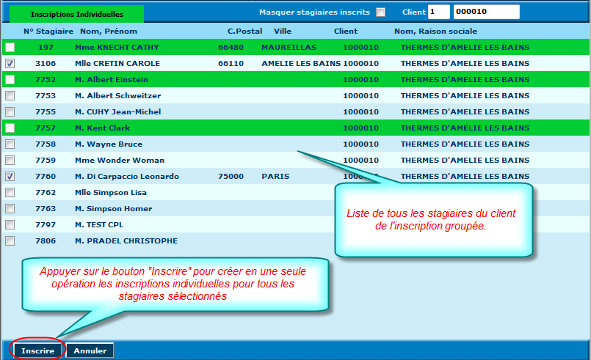
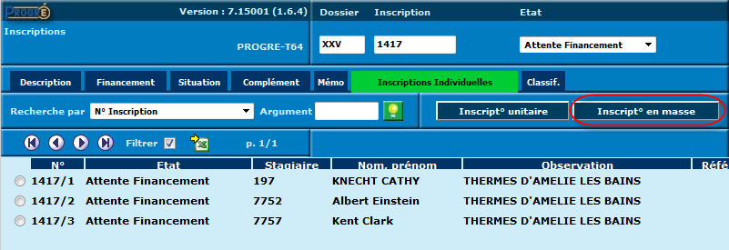

Résultat :
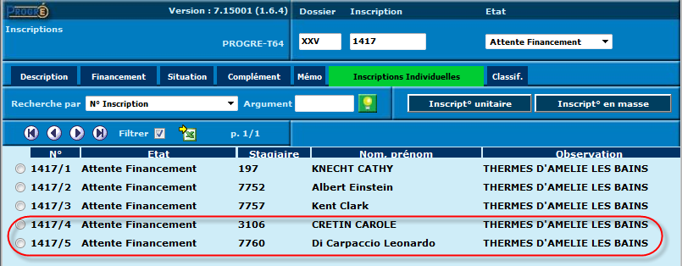
Quelques remarques :
- Apparaissent en vert les éventuels stagiaires déjà rattachés à la présente inscription groupée ; ils ne sont bien entendu pas sélectionnables (il est d’ailleurs possible de les masquer en cochant la case « Masquer les stagiaires inscrits »).
- Les inscriptions individuelles sont générées avec le minimum des informations obligatoires en standard. Les valeurs des champs « Situation face à l’emploi » et « Situation face à la formation » sont copiées depuis l’inscription groupée ; si ces champs ne sont pas renseignés sur l’inscription groupée, le bouton « Inscription en masse » ne pourra pas s’activer (un message d’alerte sera affiché). Pour les autres informations à compléter le cas échéant sur les inscriptions individuelles, il faudra les reprendre une par une en modification.
- Pour chaque inscription individuelle ainsi créée, le parcours individuel est automatiquement copié depuis le parcours de groupe.

#0016 : Cloisonnement de la disponibilité des groupes par plage type

Description de la solution

Cette évolution consiste à permettre le recouvrement de plages rattachées à des plages types différentes de la même séquence. Sa mise en place n’a aucun impact visible pour l’utilisateur, hormis le fait que ce recouvrement est désormais rendu possible.
D’un point de vue technique, des champs existants de la plage type jusqu’à présent inutilisés ont désormais été activés (gestion automatique invisible pour l’utilisateur) afin de permettre de différencier les plages types dans le contrôle de planification ; les plages types existantes seront retraitées lors de la mise en place de la présente évolution, de sorte que le recouvrement de plages entre plages types de la même séquence soit rendu possible même sur les séquences et plages types créées avant la mise à jour.

#0087 : Saisie des absences à partir du parcours du stagiaire

Description de la solution

Il est désormais possible de saisir les émargements depuis le parcours individuel de chaque stagiaire. Cette fonctionnalité est rendue accessible par un nouveau bouton sur l’écran de gestion des affectations sur plages d’un inscrit individuel :
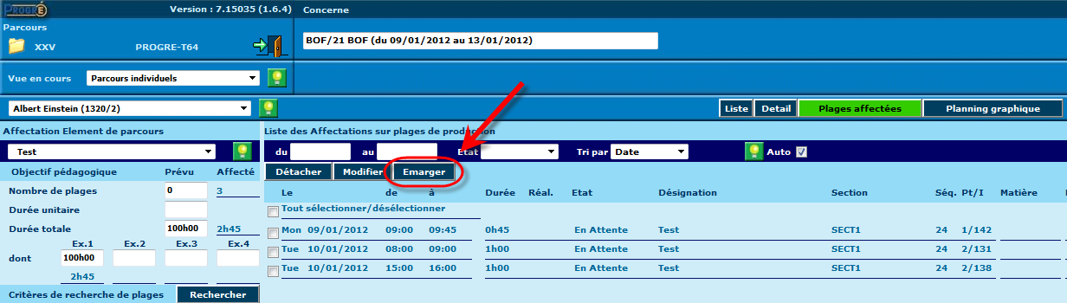

Ce bouton ne sera proposé que sur un parcours individuel : il sera donc inaccessible pour les parcours modèles et parcours de groupe.
Avant d’appuyer sur ce bouton, l’utilisateur devra au préalable sélectionner les plages sur lesquelles il veut saisir l’émargement :
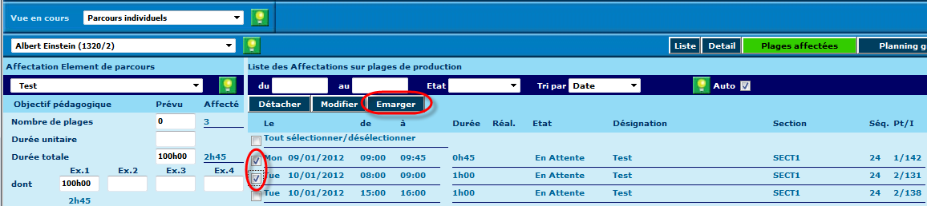

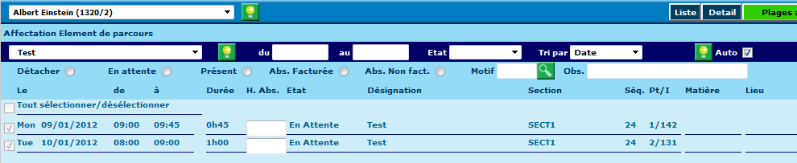

L’utilisateur choisira alors le type d’émargement qu’il veut faire sur les plages sélectionnées en complétant les parties surlignées en rose ci-dessus. Attention : toutes les plages sélectionnées (donc celles qui sont affichées sur cet écran) vont subir le même sort.
- Boutons radio :
  - Détacher : supprimer l’affectation du stagiaire sur les plages sélectionnées.
  - En attente : repasser l’état de l’affectation du stagiaire à « En attente » sur les plages sélectionnées (utile si on avait déjà saisi un émargement sur ces affectations).
  - Présent : marquer le stagiaire présent sur les plages sélectionnées.
  - Abs. Facturée : marquer le stagiaire en « Absence facturée » sur les plages sélectionnées. Noter que :
    - Le terme « Absence facturée » est introduit par cette évolution en remplacement de l’ancien terme « Excusé ».
    - Ce changement de désignation a été reporté sur l’écran de saisie d’émargements depuis les plages de production.
  - Abs. Non fact. : marquer le stagiaire en « Absence non facturée » sur les plages sélectionnées. Noter que :
    - Le terme « Absence non facturée » est introduit par cette évolution en remplacement de l’ancien terme « Absent ».
    - Ce changement de désignation a été reporté sur l’écran de saisie d’émargements depuis les plages de production.
- Motif d’absence et observations : A saisir, le cas échéant, pour justifier une absence facturée.
- Colonne « H. Abs. » : dans le cas d’un choix d’absence (facturée ou non), il faut obligatoirement saisir la durée d’absence dans cette case, même si l’absence porte sur la totalité de la plage. Ce fonctionnement est identique à celui de la saisie des émargements depuis la plage de production.

A noter :
- La saisie d’un bouton radio provoque immédiatement le rafraîchissement de toutes les lignes :
  - Détacher : les lignes sont marquées « *Détacher* » dans la colonne « Etat »
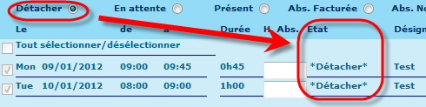

  - En attente : la colonne « Etat » passe à « En attente » et la colonne « H. Abs. » est effacée.
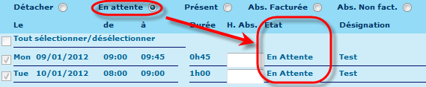

  - Présent : la colonne « Etat » passe à « Présent » et la colonne « H. Abs. » est effacée.
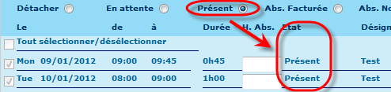

  - Abs. Facturée : la colonne « Etat » passe à « Abs. Facturée ». Si des heures d’absences étaient déjà présentes dans la colonne « H. Abs. », elles ne seront pas effacées. Par contre, il faudra compléter la saisie d’heures d’absences pour toutes les lignes.
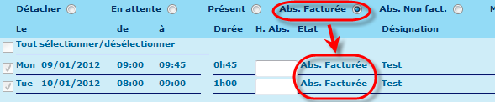

  - Abs. Non fact. : la colonne « Etat » passe à « Abs. Non fact. ». Si des heures d’absences étaient déjà présentes dans la colonne « H. Abs. », elles ne seront pas effacées. Par contre, il faudra compléter la saisie d’heures d’absences pour toutes les lignes.
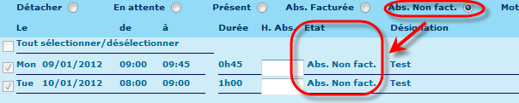

A l’issue de ces saisies on validera ou on annulera en utilisant les boutons du bas d’écran :
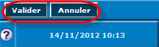

La saisie ne sera enregistrée en base de données qu’à ce moment-là. On présentera alors à nouveau l’écran d’affectation des plages, avec la saisie entérinée sur les plages sélectionnées (si bouton « Valider ») :

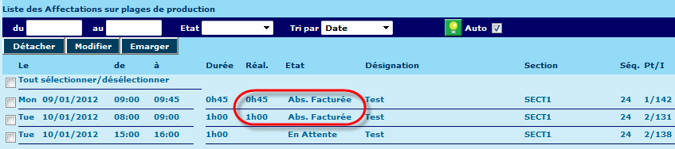

La saisie d’émargement est itérative : on peut alors sélectionner un autre ensemble de plages (ou les mêmes) pour leur donner un statut différent.

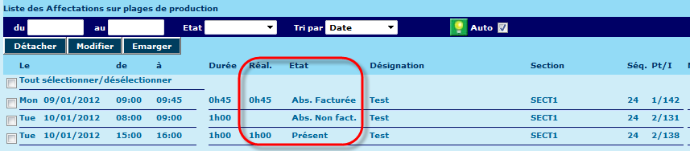

Remarque importante :
Ce nouveau point d’accès de saisie d’émargement via le parcours permet de s’affranchir de certaines contraintes imposées par le point d’entrée « Plages de production » :
- On peut saisir l’émargement pour des plages non marquées « Réalisées ».
- On peut saisir l’émargement même si le stagiaire n’a pas de convention.
- On peut saisir l’émargement pour des plages futures.
En revanche, les plages sur lesquelles de l’émargement stagiaire est saisi via le parcours ne sont pas passées à l’état « Réalisé » : ce n’est que via l’entrée « Plages de production » qu’on peut changer l’état « Réalisé » d’une plage ; bien entendu lors de cette opération les éventuelles saisies d’émargement stagiaires faites préalablement seront conservées.

#0087 : Saisie des absences depuis le parcours (compléments)

Description de la solution

Lors des derniers comités d’experts, il a été demandé à ce que les règles de gestion des absences entre les deux points d’entrées possibles (Plage, parcours) soit harmonisée. Voici ce qui a été mis en place :
- Interdiction d’émargement sur plage future (depuis plage ou parcours)
- Interdiction d’émargement depuis le parcours si le stagiaire n’a pas de convention
- Interdiction d’émargement depuis le parcours en fonction de l’état de la plage : piloté par une nouvelle option 10_EMA_WTO (niveau académique)
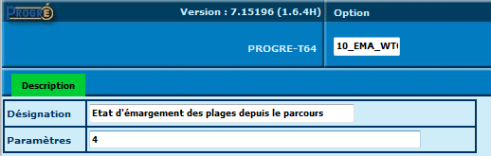
La valeur du champ « Paramètre » indique ce qui est autorisé, sous la forme E|R, où :
  - E : Etat de la plage [0 : Placé (bleu), 1 : Validé (vert clair), 4 : Confirmé (vert foncé)]. Valeur par défaut si l’option n’est pas présente : 4 (Confirmé)
  - R : Réalisation de la plage (vide ou 0 : non réalisée, 1 : Réalisée).
Exemples :
- '4' : signifie seules les plages confirmées peuvent être émargées depuis le parcours.
- '4|1' : signifie seules les plages confirmées et réalisées peuvent être émargées depuis le parcours.
- '0' : signifie toutes les plages peuvent être émargées depuis le parcours (quel que soit l'état de la plage).

#0103-2 : Interface GFC RCBC : regroupement des 3 fichiers à télécharger dans un ZIP

Description de la solution

Désormais, le traitement d’envoi des conventions vers GFC RCBC propose de télécharger les trois fichiers regroupés dans un seul fichier ZIP :
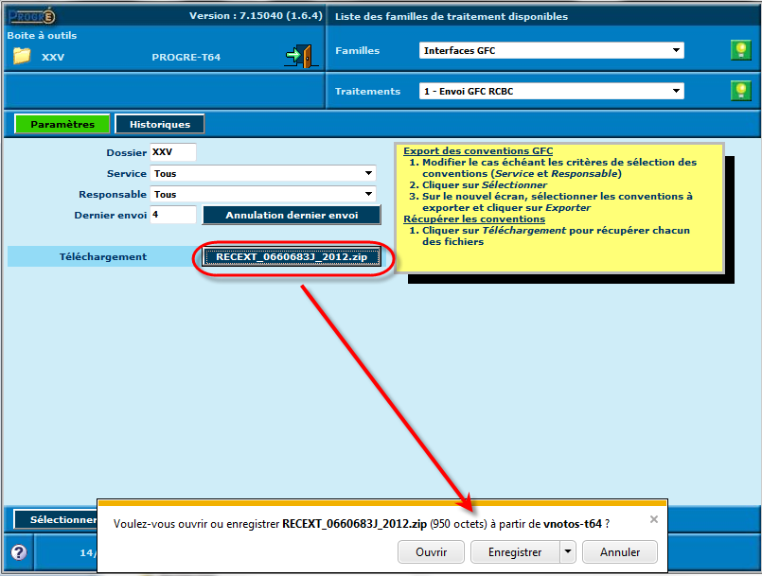

Le fichier ZIP une fois récupéré, il est possible de l’ouvrir pour récupérer son contenu :
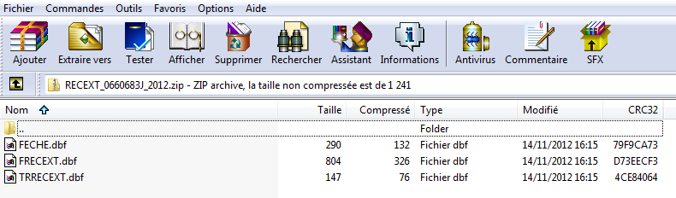

#0064 : Modification des règles de génération du tarif depuis le parcours

Description de la solution

L’évolution demandée a été mise en place. Exemples :

- Effet du bouton « Tarif parcours » pour l’unité « U » :
  - Cas 1 :
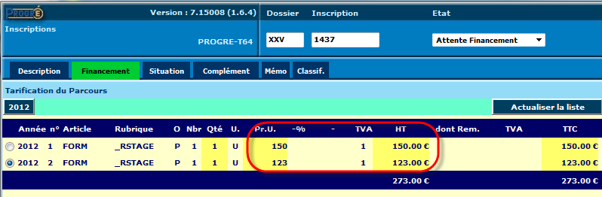
  - Cas 2 :
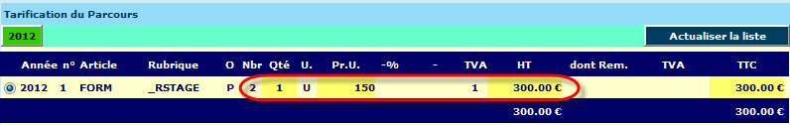

- Conséquences sur le conventionnement :
  - Cas 1 :
  - Cas 2 :
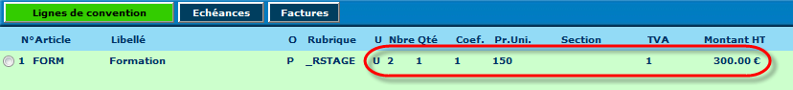

#0066 : Déplacement stagiaire(s) d'une plage vers une autre plage avec affectation partielle

Description de la solution

L’évolution demandée a été mise en place :
Deux champs ont été ajoutés sur l’écran de recherche des plages pour déplacement de stagiaires :
- Durée de la plage recherchée. Par défaut cette durée est positionnée à la même durée que la plage d’origine ; il est cependant possible de modifier cette durée. Si une valeur est saisie, le système recherchera des plages d’une durée strictement égale à la durée demandée. Si aucune valeur n’est saisie, le système recherchera des plages de toutes durées.
- Durée à imputer. Par défaut cette durée est positionnée à la même durée que la plage d’origine ; on peut la diminuer (mais elle doit rester supérieure à zéro). Le système sélectionnera alors des plages d’une durée suffisante pour accueillir cette durée à imputer.
Noter par ailleurs que le système est susceptible de sélectionner des plages dont la durée est supérieure à la durée à imputer et qui seraient en recouvrement partiel avec des plages existantes d’un ou de plusieurs stagiaires sélectionnés pour le déplacement. Dans ce cas, le système s’assurera qu’il reste une durée disponible suffisante sur ces plages pour tous les stagiaires sélectionnés, et proposera des heures de début et fin d’affectation compatibles avec tous les stagiaires sélectionnés.

Exemple avec déplacement de stagiaires d’une plage de 4h en saisissant les critères suivants :
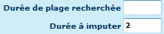 (Plages de toutes durées sur lesquelles on peut imputer au moins 2h)

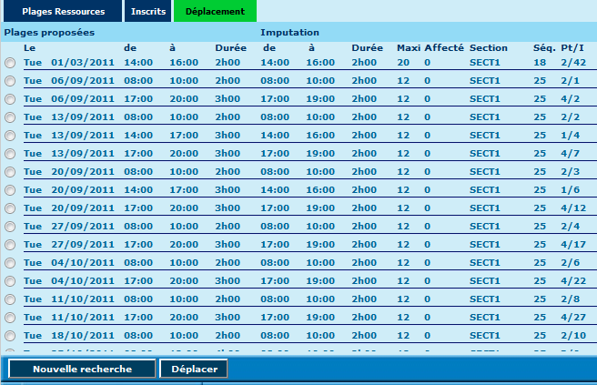
Cette plage dure 3h mais le système ne propose donc qu’une imputation de 2h

Si on sélectionne cette plage :
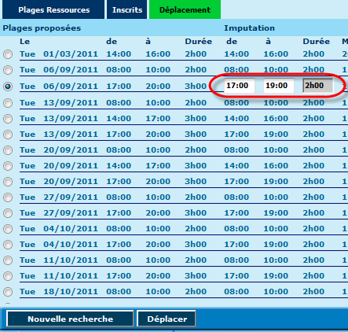
Sur la plage sélectionnée s’ouvre la possibilité de saisir une heure de début et / ou une heure de fin. La durée d’imputation sera alors recalculer automatiquement.
Noter qu’il est donc possible de saisir ici une durée imputé différente de celle qui avait été saisie sur l’écran précédent de recherche.

#0066 : Déplacement stagiaire(s) d'une plage vers une autre plage avec affectation partielle (suite)

Description de la solution

L’évolution demandée a été mise en place sur l’entrée « Parcours » :
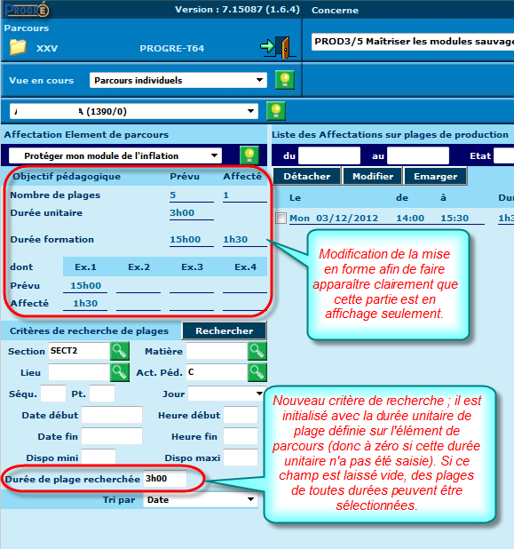

La recherche de plages à partir de cet écran est désormais susceptible de faire remonter des plages en recouvrement partiel avec la planification actuelle du stagiaire :
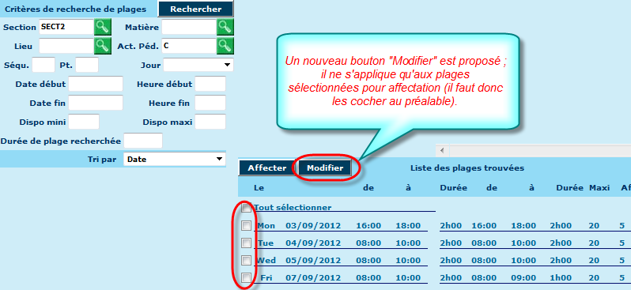

Une fois les plages sélectionnées, l’appui sur le bouton « Modifier » provoque l’affichage de l’écran suivant :
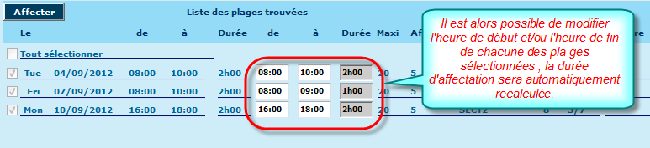
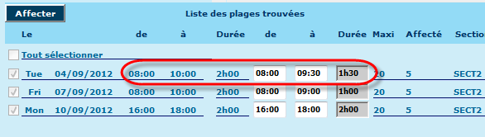

Une fois les modifications faites sur les horaires, appuyer sur le bouton « Affecter » pour ajouter les plages ainsi modifiées à la planification du parcours concerné.

#0093 : Propagation modifications parcours modèle ou groupe vers parcours individuels liés (suite)

Description de la solution

Il s’agit ici de la partie qui concerne la suppression d’une plage (S31) avec suppression en cascade des affectations parcours (S31I) liées (ancienne référence #0058). L’évolution a été mise en place ; désormais, en cas de suppression autorisée sur une plage (état de la plage < ‘Confirmé’), il n’y aura plus de blocage si on trouve des affectations de parcours (modèle, groupe ou individuel) liées à cette plage. La suppression de la plage entraîne la suppression de toutes les affectations liées, ainsi que le recalcul des durées sur les parcours concernés.

Voir note concernant l’activation de cette nouvelle évolution au §0

AMENAGEMENTS PARTICULIERS SUR LES EVOLUTIONS

#0016 : Cloisonnement de la disponibilité des groupes par plage type

Description de la solution

Suite à la réunion du Comité d’Experts du 22/11/2012 (voir le CR aux §1.6 et 2.6), il a été établi que le basculement brutal et inconditionnel du mode de fonctionnement actuel de la planification, dit « Décloisonnement automatique (DCA) », vers un nouveau mode dit « Cloisonnement automatique (CLA) » pouvait poser des problèmes à certains GRETA, compte tenu de leurs procédures. Un certain nombre de décisions ont donc été prises lors du CE afin d’assouplir les règles et de permettre à l’administrateur (et dans une moindre mesure à l’utilisateur) de choisir son mode de planification en fonction de ses besoins. Ces décisions conduisent à la mise en place d’options régissant le fonctionnement du système :

Option | Intitulé | Paramètres | Commentaires
Aucune | - | - | Mode par défaut (DCA)
10RPLG_DCA | Décloisonnement automatique | Liste des codes dossiers des GRETA concernés | Pas de recouvrement de plages sur la séquence.
10RPLG_CLA | Cloisonnement automatique | Liste des codes dossiers des GRETA concernés | Recouvrement de plages possible entre des plages de plages-types différentes
10RPLG_DCM | Décloisonnement manuel | Liste des codes dossiers des GRETA concernés | Décloisonnement proposé par défaut mais l’utilisateur peut regrouper des plages types dans des ensembles décloisonnés.
10RPLG_CLM | Cloisonnement manuel | Liste des codes dossiers des GRETA concernés | Cloisonnement proposé par défaut mais l’utilisateur peut regrouper des plages types dans des ensembles décloisonnés.

Pour le moment, seules les deux premières options sont actives (DCA et CLA), avec un mode de fonctionnement par défaut en DCA si aucune option n’est créée. Ainsi, la mise en place des nouveaux programmes sur l’environnement de production ne changera pas le mode de planification tant que l’administrateur n’aura pas activé un mode différent pas la création d’une option. Par contre, un testeur devra créer tout ou partie de ces options sur sa base de qualification s’il souhaite activer un autre mode.

La mise en place de cette évolution nécessite un retraitement de l’ensemble des tables de planification (selon le mode, on va écrire des valeurs particulières dans des champs existants mais inutilisés jusqu’à présent des tables de planification). Un script sera donc exécuté à la mise en place, et va conditionner les données de planification en mode DCA. Noter les remarques suivantes :
- Sur une base de qualification sur laquelle on ne passerait que le présent patch (T63G), il n’y a pas de remise en cause de l’ancien retraitement fait en T64E et qui ordonnait les données de planification en mode CLA. Si les testeurs souhaitent que leurs bases de qualification soient le plus proches possible de ce qui se passera en production, ils doivent donc repartir d’une base T63 de production, sur laquelle il faudra repasser le dernier patch cumulatif T64A-G
- En cas de changement de mode suite à la mise en place d’une des options décrites ci-dessus, les données de planification existantes du GRETA ne seront pas remises en cause : le nouveau mode de planification ne s’appliquera qu’aux plages types créées après l’activation du mode.

#0059 : Amélioration du rattachement d'un inscrit individuel sur une inscription groupée

Description de la solution

Suite à la réunion du Comité d’Experts du 22/11/2012 (voir le CR aux §1.4 et 2.4), il a été établi que le la façon dont étaient alimentés les champs SSE et SSF sur la fiche d’inscription individuelle n’était pas satisfaisante. Des décisions ont été prises pour modifier les règles d’alimentation de ces champs, mais les développements correspondants n’ont pas encore été faits. Aussi, nous avons soumis l’activation de cette fonctionnalité à une option ‘07S34I_G’ (avec la lettre ‘O’ dans le champ « Paramètres » de l’option) : en l’absence de cette option, le nouveau bouton « Inscription en masse » ne sera pas affiché. Ce conditionnement par option est provisoire, et il sera retiré quand les modifications demandées auront été mises en place.

Si un testeur veut continuer à utiliser cette évolution sur sa base de qualification, il devra donc créer cette option (la seule présence de l’option suffit, sans paramétrage supplémentaire dans les habilitations).

#0093 : Propagation modifications parcours modèle ou groupe vers parcours individuels liés (suite)

Description de la solution

Comme vu plus haut (voir §0), la suppression de plage avec suppression en cascade des affectations liées a été mise en place. Cette évolution n’ayant pas encore été testée, elle a été conditionnée à la présence d’une option ‘10_S_S31_C’ (avec la lettre ‘O’ dans le champ « Paramètres » de l’option), de sorte qu’elle ne soit pas activée par défaut sur l’environnement de production. Ce conditionnement par option est provisoire, et il sera retiré quand les modifications demandées auront été mises en place.

Si un testeur veut utiliser cette évolution sur sa base de qualification, il devra donc créer cette option (la seule présence de l’option suffit, sans paramétrage supplémentaire dans les habilitations).

#0013 : Changement client d'une inscription

Description de la solution

Il est désormais possible de modifier le client d’une inscription :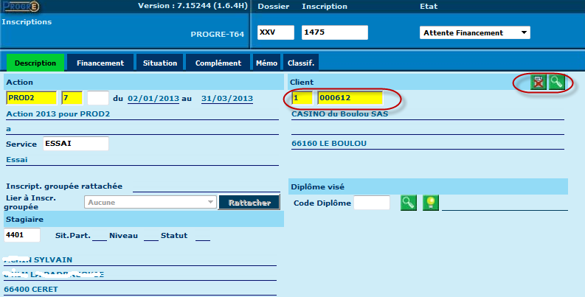
Notez cependant que cette possibilité ne sera pas ouverte dans le cas où l’inscription est financée par une convention liée au client à modifier (types inscription, client, client/action) qui finance d’autres inscriptions ; il sera alors nécessaire de détacher au préalable l’inscription de la convention.

Au moment de la validation de la modification :
- Une confirmation de modification du client sur la fiche du stagiaire est demandée :
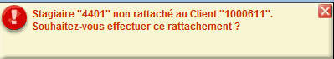
Les possibilités sont alors :
  - Rattacher et inscrire : rattacher le stagiaire au nouveau client et valider l’inscription.
  - Inscrire sans rattacher : valider l’inscription sur le nouveau client sans toutefois rattacher le stagiaire à celui-ci.
  - Annuler : revenir sur la fiche d’inscription à modifier, sans valider.
- Le cas échéant, la modification du code client de l’inscription est reportée sur les conventions qui financent cette inscription et qui portaient sur l’ancien code client (sous réserve du contrôle préalable évoqué plus haut).
Remarque importante : seul le client « bénéficiaire » est modifié sur la convention, et en aucun cas le client financeur. Noter bien que si l’ancien client était aussi le financeur de la convention, il restera donc le financeur de cette convention.

#0059-2 : Amélioration du rattachement d'un inscrit individuel sur une inscription groupée - Complément (saisie SSE/SSF)

Description de la solution

La présente évolution résulte des décisions prises par le Comité d’Experts du 22/11/2012 :
- Suppression des champs SSE et SSF sur la fiche stagiaire :
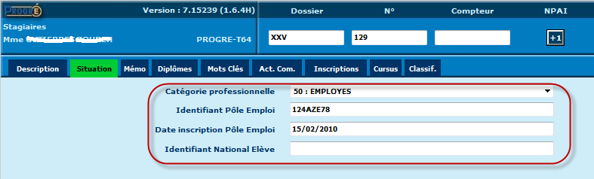
- Par conséquent, les champs SSE et SSF de l’inscription ne seront plus initialisés par défaut avec les valeurs correspondantes de la fiche stagiaire : on devra obligatoirement servir ces champs à chaque saisie d’inscription.
- Sur l’inscription groupée, ces champs ne sont plus rendus obligatoires.
- Sur l’écran de sélection des stagiaires pour inscription en masse, les colonnes SSE et SSF ont été ajoutées, pré initialisées avec les valeurs SSE et SSF de l’inscription groupée, s’ils ont été saisis.
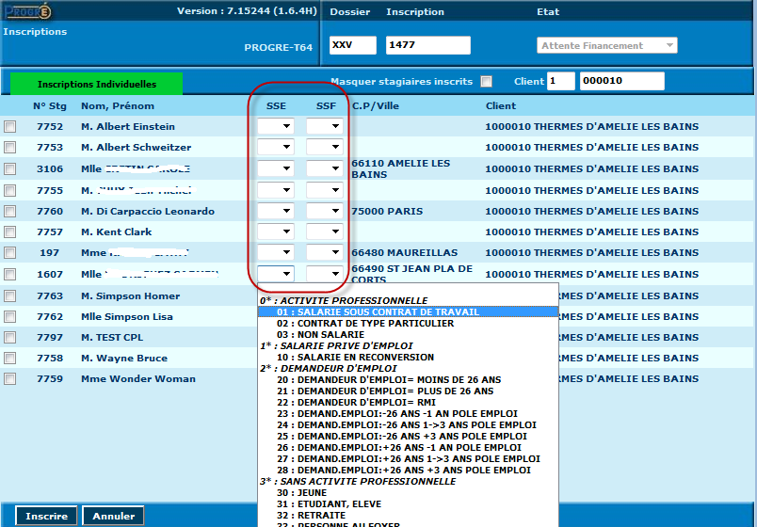

#0099 : Permutation des plages

Description de la solution

Un nouvel onglet « Permutation » a été mis en place sur l’écran de gestion des plages de production (disponible aussi bien depuis l’accès séquence que depuis l’accès direct plages) :
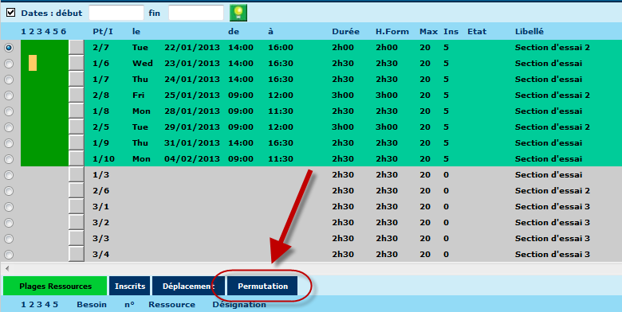
Le principe de fonctionnement est sensiblement le même que pour l’onglet de déplacement : il faut d’abord sélectionner une plage « Origine », puis appuyer sur l’onglet de permutation pour rechercher la plage de « Destination » avec laquelle permuter :
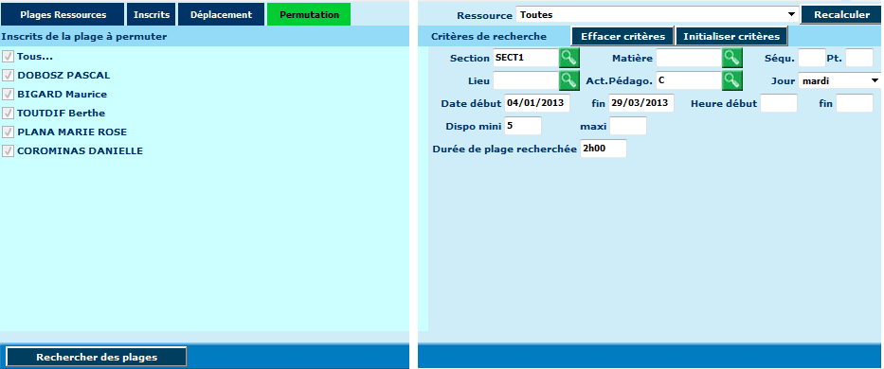
Critères de recherche de la plage de destination.
Liste des stagiaires concernés (non modifiable).
La partie droite de l’écran permet de préciser des critères de recherche de plages cibles pour la permutation ; ces critères sont initialisés en fonction du contexte de la plage d’origine, et l’utilisateur peut les modifier avant de lancer la recherche.

- Critères :
  - Section : initialisée par défaut avec la section de la plage d’origine. Effacer ce champ ou modifier le code section si on souhaite rechercher des plages d’une autre section.
  - Matière : initialisée par défaut avec la matière de la plage d’origine. Effacer ce champ ou modifier le code matière si on souhaite rechercher des plages d’une autre matière.
  - Séqu. : N° de séquence. Laissé à vide par défaut afin de permettre d’étendre la recherche sur des plages d’autres séquences que celle de la plage d’origine.
  - Pt. : N° de plage type. Laissé à vide par défaut afin de permettre d’étendre la recherche sur des plages d’autres séquences que celle de la plage d’origine.
  - Lieu : initialisé par défaut avec le lieu de la plage d’origine. Effacer ce champ ou modifier le code lieu si on souhaite rechercher des plages d’un autre lieu.
  - Act.Pédago. : initialisée par défaut avec l’activité de la plage d’origine. Effacer ce champ ou modifier le code activité si on souhaite rechercher des plages d’une autre activité.
  - Jour : initialisée par défaut avec le jour de la plage d’origine. Effacer ce champ ou modifier le jour si on souhaite rechercher des plages d’un autre jour.
  - Date début : initialisée par défaut à la date de début la plus basse trouvée sur les inscriptions rattachées. Si aucune inscription n’est rattachée à la plage, initialisée avec la date de début de la séquence. Effacer ce champ ou modifier la date de début si on souhaite élargir la période de recherche (qui ne pourra pas descendre en-dessous de la date de début de la séquence).
  - Date fin : initialisée par défaut à la date de fin la plus haute trouvée sur les inscriptions rattachées. Si aucune inscription n’est rattachée à la plage, initialisée avec la date de fin de la séquence. Effacer ce champ ou modifier la date de fin si on souhaite élargir la période de recherche (qui ne pourra pas aller au-delà de la date de fin de la séquence).
  - Heure début : Laissé à vide par défaut afin de permettre d’étendre la recherche sur d’autres horaires que la plage d’origine.
  - Heure fin : Laissé à vide par défaut afin de permettre d’étendre la recherche sur d’autres horaires que la plage d’origine.
  - Dispo mini : initialisé par défaut avec le nombre de stagiaires rattachés à la plage. Effacer ce champ ou modifier sa valeur si on souhaite élargir la recherche en fonction de l’effectif.
  - Dispo maxi: laissé à vide par défaut.
  - Durée de la plage recherchée : initialisée par défaut avec la durée de la plage origine. Effacer ce champ ou modifier sa valeur si on souhaite élargir la recherche à des plages de durées différentes. Attention : en cas de permutation de plages de durées différentes, cela aura un impact sur les parcours des stagiaires concernés (volumes horaires planifiés).

- Actions possibles :
  - Bouton « Effacer critères » : effacement de tous les critères pour lancer la recherche la plus large possible.
  - Bouton « Initialiser critères » : remettre les critères à leur valeur initiale après modification.
  - Bouton « Rechercher des plages » : lancer la recherche.
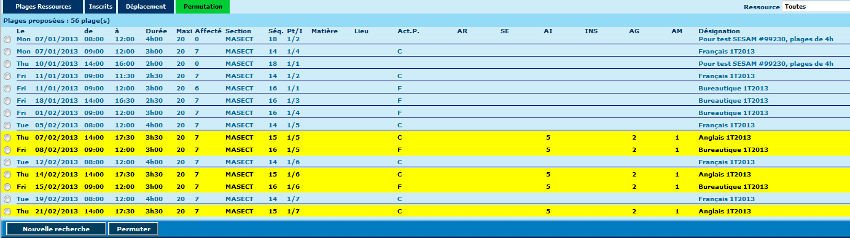
Sélectionner une des plages proposées et cliquer sur le bouton « Permuter » pour exécuter la permutation, ou sur le bouton « Nouvelle recherche » pour revenir sur l’écran de saisie des critères de recherche.

Les lignes affichées en jaune sont sélectionnables mais risques de provoquer des problèmes, qui sont recensés dans les colonnes :
- AR : Nombre d’affectations ressources en conflit de planning. La permutation risque d’occasionner un conflit de planning sur tout ou partie des ressources des deux plages concernées. Il faudra alors agir sur les ressources affectées avant de pouvoir valider les plages concernées.
- SE : Nombre d’affectations ressources hors de la période de la S.E. La permutation risque de faire sortir la ou les plage(s) de la période de validité d’une ou plusieurs des S.E. Les plages et affectations concernées seront alors déconfirmées (donc les compteurs sur S.E. seront décrémentés) et il faudra revoir l’imputation sur S.E. avant de pouvoir reconfirmer les affectations et plages concernées.
- AI : Nombre d’affectations stagiaires en conflit de planning. La permutation risque d’occasionner un conflit de planning sur tout ou partie des stagiaires affectés sur les plages concernées. Attention, à l’issue de la permutation, les affectations stagiaires en conflit seront supprimées et il faudra revoir les parcours des stagiaires concernés.
- INS : Nombre d’affectations stagiaires en-dehors de la période d’inscription. La permutation risque d’occasionner la sortie de la ou des plage(s) concernée(s) de la période d’inscription pour tout ou partie des stagiaires affectés. Attention, à l’issue de la permutation, les affectations stagiaires hors période d’inscription seront supprimées et il faudra revoir les parcours des stagiaires concernés.
- AI : Nombre d’affectations de parcours de groupe en conflit de planning. La permutation risque d’occasionner un conflit de planning sur tout ou partie des parcours de groupe affectés sur les plages concernées. Attention, à l’issue de la permutation, les affectations groupe en conflit seront supprimées et il faudra revoir les parcours des groupes concernés.
- AM : Nombre d’affectations de parcours modèles en conflit de planning. La permutation risque d’occasionner un conflit de planning sur tout ou partie des parcours modèles affectés sur les plages concernées. Attention, à l’issue de la permutation, les affectations sur parcours modèles en conflit seront supprimées et il faudra revoir les parcours des modèles concernés.

Noter qu’une infobulle d’aide apparaît si l’on passe le curseur sur l’en-tête de colonne concernée :
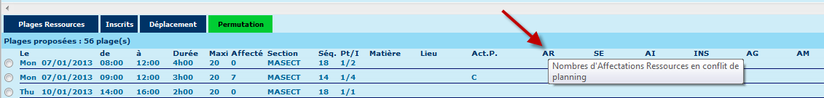
Après appui sur le bouton « Permuter », un écran de demande de confirmation apparaît :
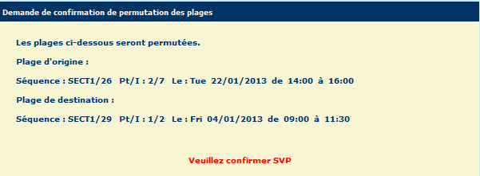
Et on doit confirmer ou annuler par les boutons proposer en bas d’écran :

Après confirmation, un écran de compte-rendu apparaît :
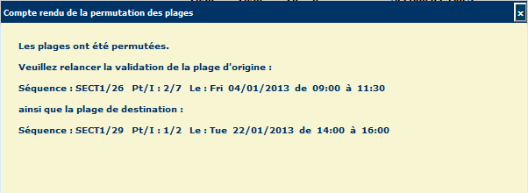
Il est possible de conserver provisoirement cet écran affiché pendant que l’on revient sur les plages concernées ; on peut aussi le fermer par la croix en haut à droite de la fenêtre. Dans ce cas il sera toujours possible de la refaire apparaître en cliquant sur le bouton « C.R. Permutation » apparu en bas d’écran :

Ce bouton est affiché dès qu’une permutation a été exécutée et affiche le compte-rendu de la dernière permutation. Ces informations sont temporaires et seront perdues dès que le module de planification sera fermé.

Par ailleurs, le système va automatiquement repositionner la liste sur la plage d’origine modifiée, et pour cela il va utiliser les filtres de recherche de manière différente selon que l’on a ouvert le module depuis une séquence ou depuis l’accès direct aux plages :
- Depuis une séquence :

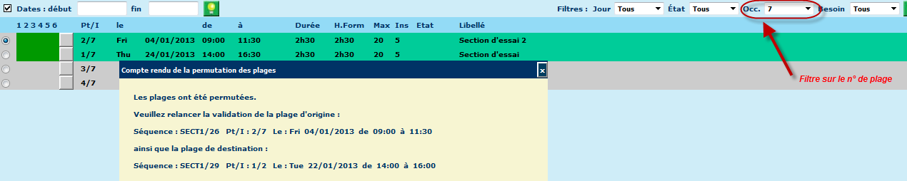

- Depuis l’accès direct :

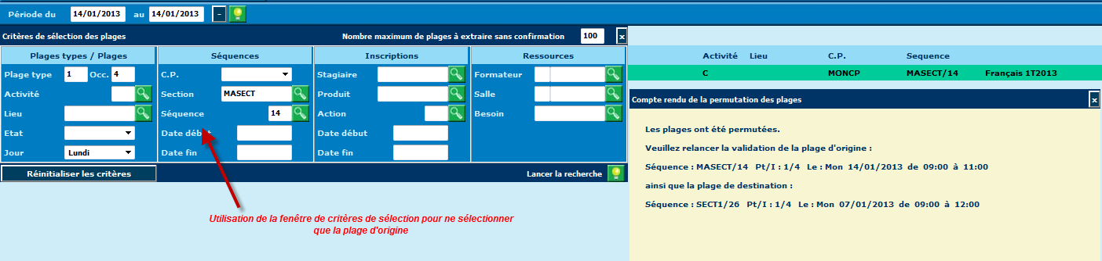
Particularités et limites :

- A l’issue de la permutation, il est nécessaire de relancer une opération de validation et/ou confirmation sur les plages concernées afin de vérifier la conformité aux contraintes (le traitement de permutation n’est pas en mesure, en l’état, de les vérifier automatiquement), et le cas échéant les forcer.
- Après avoir opéré sur la plage origine, ce qui est facile puisqu’elle est directement affichée, on devra faire de même sur la plage destination, ce qui obligera à des manipulations de recherche, car elle ne se trouvera probablement pas affichée à l’écran. Si la permutation a eu lieu entre des plages de deux séquences distinctes, et qu’on a opéré via la gestion des séquences, il faudra sortie de la planification, chercher l’autre séquence et afficher sa planification.
- Depuis l’écran de choix des plages proposées à la permutation, on affiche pour les plages affichées en jaune des colonnes de nombres d’alertes sur des cas susceptibles de poser problème. Cependant, il n’est pas proposé, en l’état, d’afficher des écrans de détail explicatif (liste des ressources ou stagiaires en conflit,…).

Limitations exposées ci-dessus peuvent être levées par ajout de fonctionnalités, mais cela nécessite un volume de développement (non estimé précisément, mais significatif) qui dépasse l’enveloppe allouée à la présente évolution. On devra donc statuer ultérieurement sur l’opportunité d’allouer un budget à l’amélioration de ce traitement.

Mise en œuvre :
L’activation de cette fonctionnalité de permutation est soumise à une option « 10ONGPER » (table d’habilitations XOP). La création de cette option est faite automatiquement lors de la mise en place du lot, mais avec la valeur de paramètre ‘N’. Pour activer l’option sur une académie, l’administrateur devra donc procéder à la modification de cette valeur pour la passer à ‘O’.

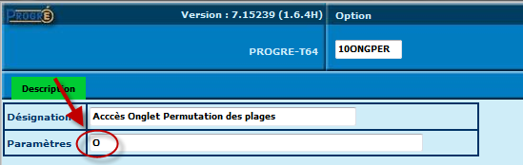

#0099, SESAM #101000 : Permutation de plages

Description de la solution

Cette SESAM correspond à un retour de qualification de l’évolution #0099, suite à une première livraison en qualification.

- Point 1 :
« Problème d'affichage lorsque libellé trop long (voir Capture) on peut diminuer la largeur des colonnes AR, SE, AI, INS, AG, AM pour gagner de la place pour le libellé ».
- Problème corrigé

- Point 2 :
« Pourrait-on (par habilitation Profil et/ou Utilisateur)
- empêcher l'utilisateur de cocher une date de destination en anomalie (jaune)
- bloquer le bouton Permuter dès l'instant ou aucune plage de destination n'est "correcte". »
- Corrigé : les plages présentant des anomalies potentielles (affichées en jaune) ne peuvent plus être sélectionnées, sauf à disposer d’une habilitation spéciale : l’utilisateur ou le profil doit être croisé avec la nouvelle option 10_PERFORC.

- Point 3 :
« Avoir le bouton Imprimer et accéder à un REP qui listerait TOUTES les anomalies (en clair) AR, SE, AI, INS, AG, AM l'utilisateur pourra garder une trace écrite des problèmes potentiels, pourra (s'il est habilité) permuter ces plages, devra corriger les anomalies détectées. »
- Suspendu. C'est quelque chose qu'i a été envisagé, mais pas comme un REP : on sélectionnerait une ligne en jaune, et le système afficherait la liste en clair des anomalies, liste qu'on pourrait copier/coller dans un éditeur de texte ou un fichier Word. Cela n'a pas fait car nécessite du développement supplémentaire et que tout le budget de cette évolution a déjà été consommé.

#0099, Appel #0355 : Rapport de qualification permutation de plages

Description de la solution

Cet appel au support correspond à un retour de qualification de l’évolution #0099, suite à une première livraison en qualification.

- Problème signalé :
« Si la plage choisie comme cible est en-dehors de la période d’inscription de l’un des inscrits, cette plage est quand même modifiée dans son parcours ».
- Problème corrigé : désormais si la plage cible est en-dehors de la période de l’inscription d’un stagiaire, cette plage est détachée de son parcours.

#0104 : Nouveaux modèles de contrats de travail

Description de la solution

Il s’agit d’une évolution règlementaire, nécessitant la modification du contenu des contrats de travail édités par PROGRé. Deux nouveaux modèles RM ont été mis à disposition en remplacement des anciens modèles et sont accessibles depuis le bouton « Imprimer » utilisé à partir des Situations Administratives :

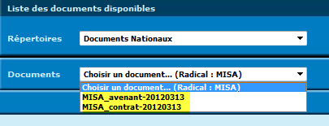

- Paramètres d’édition du contrat :
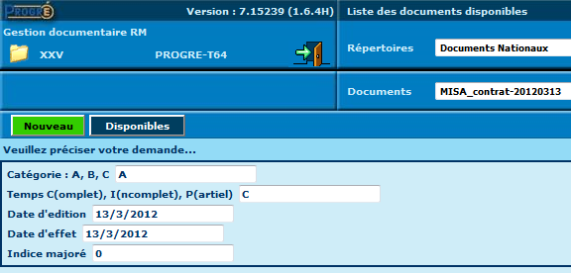

- Catégorie : Permet de construire conditionnellement le contenu du contrat en fonction de la catégorie ; si la S.A. est de type ‘Personnel Enseignant’, le document le traitera comme une catégorie A, quelle que soit la saisie faite dans ce champ. Le système ne disposant pas des éléments suffisants sur la S.A. pour déterminer tous les cas possibles, on doit saisir cette indication en paramètre d’entrée.
- Temps : Permet de construire conditionnellement le contenu du contrat en fonction de la qualification du contrat. Le système ne disposant pas des éléments suffisants sur la S.A. pour déterminer tous les cas possibles, on doit saisir cette indication en paramètre d’entrée.
- Date d’édition : à saisir pour faire figurer sur le document.
- Date d’effet : à saisir pour faire figurer sur le document.
- Indice majoré : Cette information ne figure pas sur la S.A., on doit saisir cette indication en paramètre d’entrée.
- Paramètres d’édition de l’avenant :
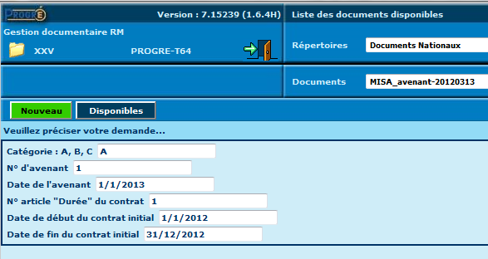

- Catégorie : Permet de construire conditionnellement le contenu du contrat en fonction de la catégorie ; si la S.A. est de type ‘Personnel Enseignant’, le document le traitera comme une catégorie A, quelle que soit la saisie faite dans ce champ. Le système ne disposant pas des éléments suffisants sur la S.A. pour déterminer tous les cas possibles, on doit saisir cette indication en paramètre d’entrée.
- N° d’avenant : à saisir pour faire figurer sur le document.
- Date de l’avenant : à saisir pour faire figurer sur le document.
- N° article « Durée » du contrat : à saisir pour faire figurer sur le document dans l’article 1 relatif au n° d’article modifié dans le contrat initial.
- Date de début du contrat initial : à saisir pour faire figurer sur le document.
- Date de fin du contrat initial : à saisir pour faire figurer sur le document.

Impacts

- Modèles Report Manager
Les anciens modèles de contrat MISA_avenant_CDI, MISA_contrat_de_Travail, MISA_contrat_enseignant sont supprimés lors de l’exécution du présent lot de livraison.

#0096 : Plages mensuelles (1)

Description de la solution

Une première partie de l’évolution « Plages mensuelles » a été mise en place : il s’agit de la création et de la gestion des plages mensuelles depuis la production.

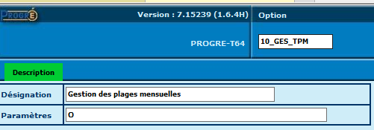
Dans un premier temps, il est nécessaire d’activer la fonctionnalité « Plages mensuelles » au niveau académique par la création de l’option « 10_GES_TPM » :

Désormais, lors de la création d’une nouvelle plage type, l’utilisateur pourra cocher une case « Plages mensuelles » :
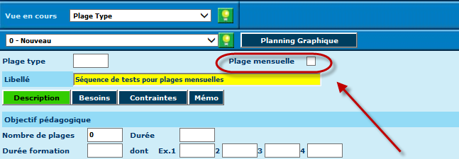

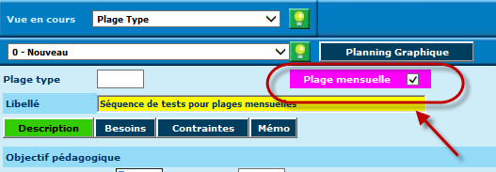

Dans ce cas, les plages de cette plage type seront réputées être des plages mensuelles, ce qui aura les conséquences suivantes :

- La plage sera positionnée sur un mois et non plus sur une date précise.
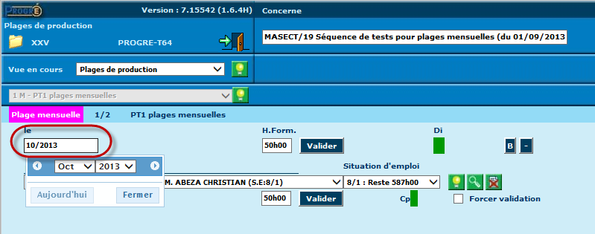
- Deux plages mensuelles d’une même plage type ne peuvent porter sur le même mois, mais les plages mensuelles ne seront pas prises en compte dans les contrôles de collision de planning ni de disponibilité.

- Les plages mensuelles bénéficieront d’une signalétique particulière :
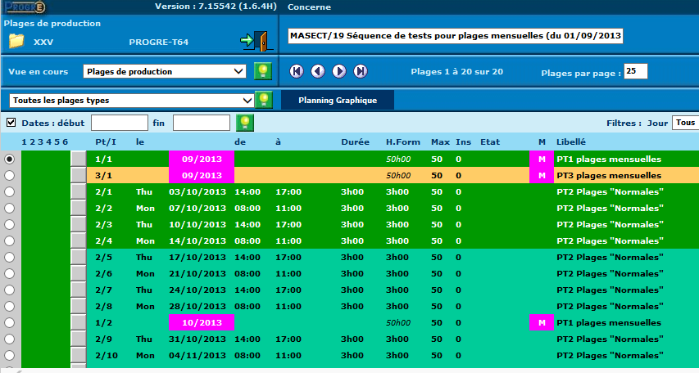

- Les fonctions « Déplacement » et « Permutations » seront inopérantes sur les plages mensuelles.

- Les modèles de documents Report Manager qui utilisent la table des plages de production pour représenter le planning ont été adaptés afin de ne pas tenir compte des plages mensuelles. Concernant les documents relatifs à la production, il s’agit des modèles suivants :
  - MSEQ_calendrier_annuel
  - MSEQ_calendrier_hebdo
  - PINT_Planning_Intervenants
  - PMOY_Planning_Moyen

Impacts

- BDD : les structures de données des tables SMP (plages types de sections) et S32 (plages types de séquences) ont été modifiées (ajout du champ « Top plages mensuelles »). Un script d’ALTER de ces deux tables est inclus dans le présent lot et sera automatiquement exécuté.

#0096 : Plages mensuelles (2)

Description de la solution

Une première partie de l’évolution « Plages mensuelles » a été mise en place lors de la livraison prédédente : il s’agit de la création et de la gestion des plages mensuelles depuis la production. La présente livraison met en place la gestion des plages mensuelles depuis les parcours :

Exemples d’écrans :
- Affectations sur plages d’un parcours individuel avec des plages mensuelles
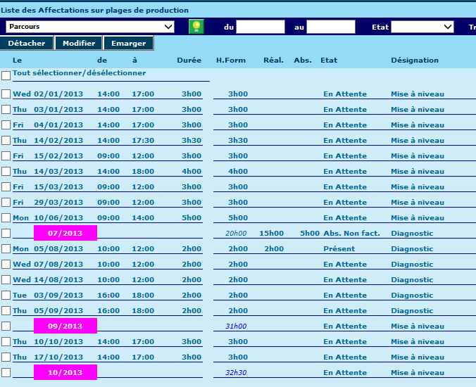

- Recherche de plages à affecter à un parcours individuel
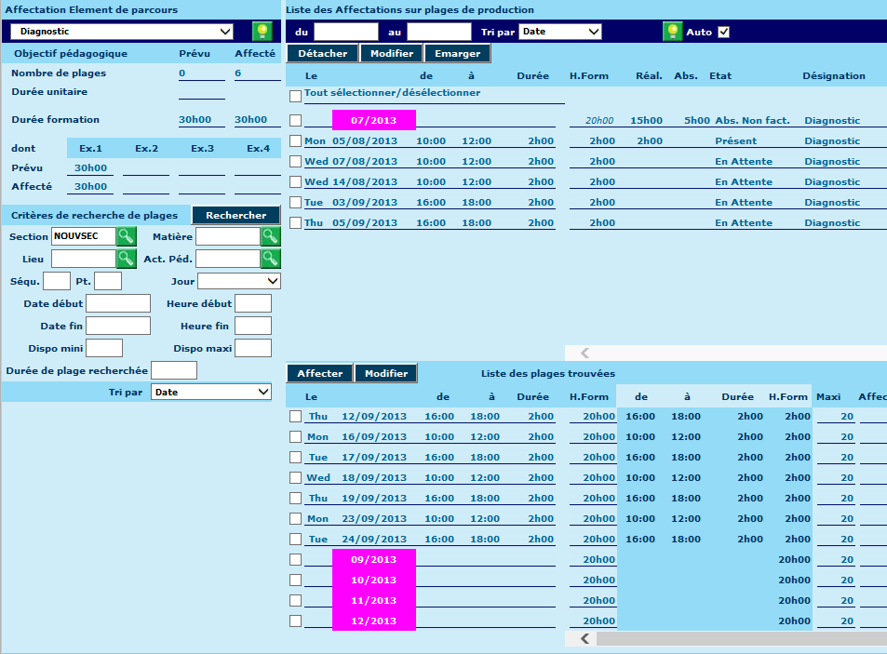
- Modification de durée sur affectation de plage mensuelle :
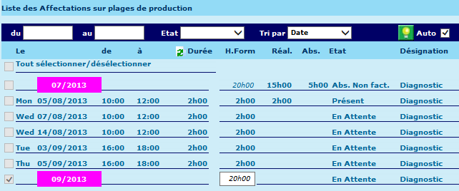

- Saisie d’émargement sur affectation plage mensuelle depuis le parcours.
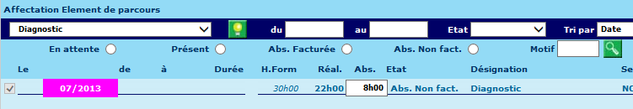

#0096 : Plages mensuelles (3)

Description de la solution

- Rappel de la demande :
Plusieurs retours de qualification distincts ont été faits par plusieurs experts. Le présent lot contient les correctifs sur ces retours.

- Solution apportée :
- Activation / désactivation de l’option d’ouverture des plages mensuelles
Désormais, si on désactive l’option « Plages Mensuelles » alors qu’on a commencé à créer des plages mensuelles, les plages types, plages et affectations parcours concernées sont « verrouillées » (non modifiables).
En cas de duplication de séquence, les plages types mensuelles ne sont pas dupliquées.

- Affectation de ressources sur plages non créées.
Il était possible de créer des affectations ressources via la partie basse de l’écran de gestion des plages sur les plages non créées (lignes grisées de la partie haute). C’est désormais verrouillé et un message d’erreur signalera à l’utilisateur l’impossibilité d’une telle manœuvre.
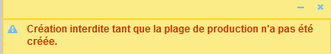

- Affectation de ressources impossible le dernier jour du mois : lorsqu’une ressource en personnel est affectée sur une plage mensuelle un mois donné, il est impossible de planifier cette ressource sur une plage réelle le dernier jour du mois.
Ce problème est corrigé.

- Saisie des absences : les écrans de saisie des absences (depuis les plages et depuis les parcours) ont été améliorés pour les plages mensuelles afin de permettre la saisie des heures réalisées aussi bien que des heures d’absences.
Depuis les plages :
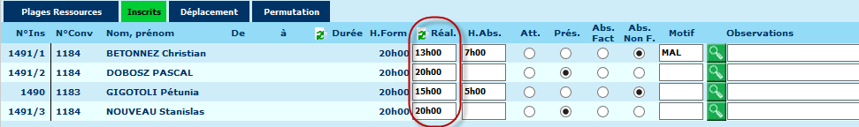
Depuis les parcours :
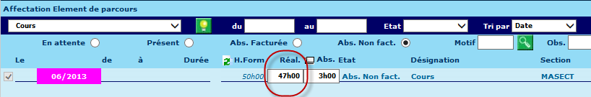

- Déplacement de stagiaires sur plages mensuelles. La fonction de déplacement de stagiaires n’est pas utilisable sur plage mensuelle ; désormais un message le précise clairement si l’utilisateur tente d’utiliser l’onglet :
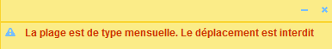
Le même contrôle est fait sur la fonction de permutation qui est elle aussi interdite.

- Contraintes. Sur une plage type mensuelle, seules les contraintes de type « Critère d’évaluation » et « Préférence ressource » sont autorisées. Sur l’onglet « Contraintes », ne seront donc proposés que ces deux types de contraintes :
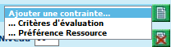

- Planification automatique. La planification automatique n’est pas disponible pour les plages mensuelles. Un message préviendra l’utilisateur s’il tente d’utiliser cette fonction.
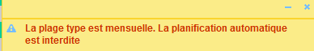
Si on lance la planification automatique à partir d’une liste de plages mélangeant des plages types mensuelles et des plages types non mensuelles, seules les plages non mensuelles seront prises en compte.

- Plage mensuelle « Ouverte ». Si on crée une plage type mensuelle sans saisir de durée prévue, lors de la validation, la durée sera automatiquement positionnée à 9999h (pour des raisons techniques, on ne peut pas saisir la plage sans durée prévue). On pourra alors créer autant de plages mensuelles que désiré, dans la limite d’un total de 9999h…
Noter qu’une plage (qu’elle soit mensuelle ou non doit obligatoirement avoir une durée.

- Multi-affectation du même intervenant. Il est désormais possible d’affecter plusieurs fois le même intervenant sur la même plage mensuelle, avec le même code besoin. Attention toutefois : le système ne contrôle pas les S.E. utilisées, il sera donc possible qu’il soit affecté deux fois avec la même S.E.
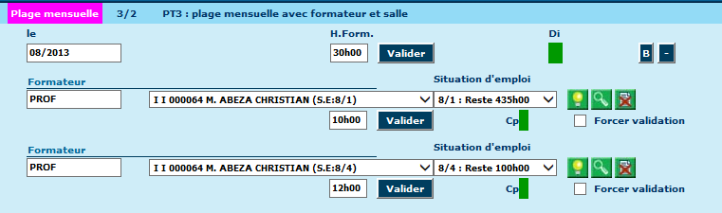

Noter qu’il est désormais possible de faire la même chose sur une plage non mensuelle, sous réserve du respect des conflits de planning via l’affectation partielle.
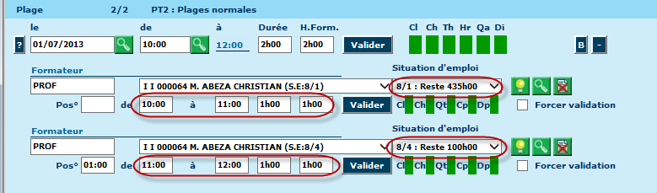

- Multi-affectation de la même plage mensuelle sur le même parcours. Il est désormais possible d’affecter plusieurs fois la même plage mensuelle au même parcours individuel, à condition que ce soit au titre de deux éléments de parcours différents.

- Création de plusieurs contraintes de préférence ressources sur la même plage type.
Cette demande (indépendante de la fonctionnalité de plage mensuelle) a déjà fait l’objet de plusieurs mises au point, que nous rappelons ci-dessous. Il est possible de préciser plusieurs ressources pour la même plage type à condition de suivre la procédure décrite :
- Sur l’onglet « Besoins », indiquer simplement le nombre de ressources désirées pour le besoin considéré, et saisir la première ressource
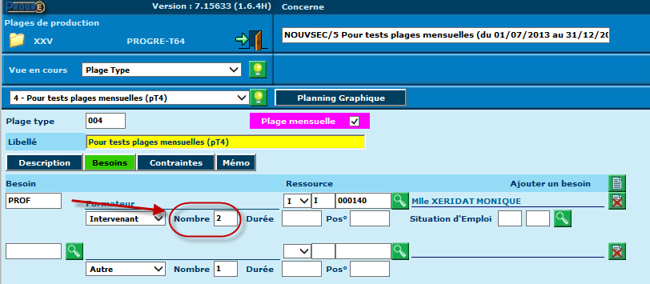
- Aller sur l’onglet « Contraintes », sur lequel une contrainte de préférence ressource de niveau 99 a été automatiquement créée afin de prendre en compte la ressource saisie sur l’onglet « Besoins »
